אומנות ישראלית עם רונית – סיכום רות הר

דיסקליימרים ☺
- חסרים סיכומים לשיעור 7-10 והרבה סיכומים הם בעיקר המצגות עם קצת מלל.
- יש גם כמה סיכומים שאנשים שיתפו בתחילת השנה והכנסתי לקובץ, לא זוכרת ממי.
- הקובץ לא מסודר גרפית, מומלץ לערוך לפני הדפסה.

שיעור 1 (לא שלי- סיכום שלדעתי מישהי שתפה בתחילת השנה)

אמנות בישראל רונית שטיינברג
25/10/20
מחלקות לאמנות ישראלית נפתחו במוזיאונים רק בשנות השמונים עד אז ולמעשה עד תחילת שנות האלפיים נחשבה האמנות הישראלית באקדמיה ובממסד המוזיאוני לשולית ובלתי חשובה, יש עיסוק רב בשאלה מי נחשב לאמנים ישראליים, ישנם אמנים שירדו מהארץ ומסרבים להיות מוכרים כישראלים.
איך נכתבה ההיסטוריה של האמנות הישראלית
ספרו של חיים גמזו, ישראל בחמישים השנים האחרונות (1951)
- תקופת בצלאל
- גישושים ראשונים
- השפעת פריז
- תהליך התבגרות
- ריאליזם וחזון
החלוקה היא לפי עשורים, אמנם חלוקות מהסוג הזה נוטות לחטוא למציאות אך החלוקה הסכמתית של גמזו אולי נצרכת והיא למעשה די מדויקת.
מנקודת מבטו, כבר בשנות החמישים ההתבגרות וההתפתחות של האמנות הישראלית הגיעה לכדי תחילת בשלות. מגיע מתוך תפישה מיושנת של התפתחות אנושית ממצב של אינפנטיליות וחוסר יכולת להישגים העומדים בסטנדרטים מודרניים.
הספר הבא הוצא לאור בשנת 1980 (סיפורה של אמנות ישראל, בנימין תמוז, דורית לויטה, גדעון עפרת סיפורה של אמנות ישראל). הספר יצא לאחר תקופה ארוכה של כמיהה לספר היסטורי מקיף, שלא יצא כמוהו מאז ספרו של גמזו. הספר מחולק לפי תקופות, לתשעה פרקים, כל פרק סובב סביב עשור מסוים. ישנה השוואה "בין כאן לשם", מה שמאפיין את מדינת ישראל כמדינה פריפריאלית המושפעת ונמצאת בדיאלוג עם מעצמות ומרכזי אמנות גדולים יותר בעולם.
- האמנות האוטופיסטית של בצלאל
- שנות העשרים – אקזוטיקה של חולות וגמלים
- שנות השלושים – ההשפעה הצרפתית (מתמקד בעיקר באמנים דוברי צרפתית בת"א)
- שנות השלושים – ההשפעה הגרמנית (אמנים דוברי גרמנית בירושלים)
- שנות הארבעים – אמנות כנענית
- 1964-1948 – אופקים חדשים
- מריאליזם סוציאליסטי עד לסימבוליזם היסטורי
- שנות השישים – השפעת חוץ גוברת

הספר נכתב באופן נרטיבי טהור שאינו מביא גישה או פרשנות לסדר ההשתלשלות, ניסיון למסור אמת בלי ביקורת. "הצגת מגוון הדעות מזמינה את הקורא להביא עמדה שלישית משלו".
הספר לא מביא אמניות ובעיקר אמנים יהודיים חילונים.
יגאל צלמונה, 100 שנות אמנות ישראלית. הסופר היה אוצר של מוזיאון ישראל שנים רבות. הספר יצא בשנת 2010 בהוצאת מוזיאון ישראל.
ער לביקורת על הספרים הקודמים ומתחיל את הספר בטרם הקמת בצלאל. הספר ממשיך את המגמה הקודמת של חלוקה לתקופות על פי עשורים, חשובה לו להציג את רוח הזמן.
בנוסף, לפני כמה שנים, במסגרת חגיגות השישים למדינת ישראל פרסמו מספר מוזיאונים ישראליים ספרים המתמקדים כל אחד בתקופה אחרת
מתי מתחילה האמנות הישראלית. מקובל להתמקד בהקמת בצלאל בשנת 1906. הבעיה היא שהיו בעלי מלאכה ואמנים קודם הגעת התנועה הציונית/בוריס ש"ץ וכדו'. יש מספר רחב של פריטי אמנות שהיו קיימים בארץ. ולמעשה, העבודות שיצאו מבצלאל בשנותיה הראשונות לא היו שונות בהרבה ממה שכבר היה קיים.
בכל זאת ישנה הצדקה להצבת תחילת האמנות הישראלית בהקמת האקדמיה, שכן זה מוסד ההשכלה הראשון שמלמד באופן פורמאלי (עוד לפני האונ' העברית) יש תאריך מדויק שאפשר להיאחז בו, וקיים צורך לבחור בנקודת התחלה ברורה. נוח לקבל את הקמת בצלאל כנק' התחלה
ההיסטוריה של האמנות הישראלית מתוארת רבות באמצעות המילה מרד.
ציורו של אריה לובין, נוף (1924), שנראה מאד נעים ולא אגרסיבי ואפילו נכנס לסוגה של אמנות נאיבית, מורד נגד הסגנון הבצלאלי. רבים מאמני שנות העשרים/אמנות ארצישראלית, שלובין נמנה בקרבם, יצאו מתוך בצלאל ויצרו אמנות ששונה במהותה ממה שהיה מקובל ליצור באקדמיה. ניכר שהיתירה הבצלאלית היא דתית/אידאולוגית/לאומית, שמביאה במובהק את המסר. יש שימוש במילה הכתובה, יש לה מסר שחשוב להעביר. ציטוטים מהמקרא בשפה העברית. שייכות לקבוצה ותרומה לקבוצה. היצירות של בצלאל נועדו ברובן לייצוא. רעיון של השבת עטרה ליושנה והקמה לתחייה של יודאיקה. מבט תנכ"י ציוני על א"י. לובין לעומת זאת מצייר את הנוף שנשקף לעיניו כפי שהוא רואה אותו.

שיעור 2
שנות העשרים - מכניסים יותר את המודרניזם, יותר את המאה העשרים פחות את מאה ה19. איך הם ה

הם הציגו בכמה תערוכות, גם בירושלים - מגדל דוד, היו מגוון גם של השלטון שהציגו תוצרת של האזור, גם יהודים וגם ערבים,
וגם הרבה עבר לתל אביב. רצו מקום שלא רשמי, לא ממסדי,

תחילת הניגוד בין ירושלים לתל אביב. חלק עוזבים את ירושלים לת"א, וחלק מגיעים מחו"ל לת"א

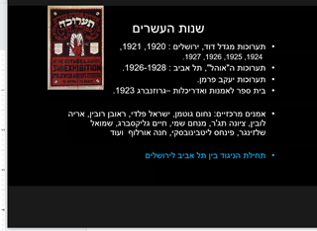

דיוקן עצמי/ראובן רובין 1925 - חופש גדול, הפשטה מסוימת, לבוש מודרני, כהה עור, מזכיר את החלום של רוסו. כאילו לא יודעים לצייר מדויק- סגנון נאיבי. לא בירושלים, יש ים, עצים מזרח תיכוניים

מתאים את עצמו למקום אליו הוא היגר, כיסא קש, לבוש קליל שמתאים למזג האוויר, שזוף על אף שהגיע מאירופה, אני מתאקלם במקום, שותל שתילים, הברז זורם צריך הרבה מים, עז במקום כלב (מה שבאירופה), הכל חדש רענן המתחיל אופטימי. נאיבי ילדותי התחלתי
אב לאם אנחנו ממשיכים להסתכל הוא מצייר בגן, במקום כן ציור מכובד יש לו כיסא. הוא מראה רצינות של תרבות, לשבת בחוץ. הבד מונח על כיסא גבוה יותר, מעוצב יותר מהשרפרף שהוא יושב עליו. אבל הוא לא מצייר כלום, הדף ריק, דף התחלה חדשה, כבוד לאומנות, אבל אולי הוא גם מצביע על שיתוק, כי הדף ריק, הרבה מאד אומנים שהגיעו מאירופה היה להם קשה להם לצייר, קשה להם עם השמש החזקה, מסונוורים, והרבה הפסיקו לצייר לתקופה מסוימת, לקח להם זמן להתרגל, כל הניואנסים האפורים שהם למדו פתאום לא קשורה למקום.
מצייר את המציאות שלו, בעיניים אוהבות, הרבה נאיביות. צייר אחרת ממה שצייר ברומניה, הרבה יותר אפור, כהה.

נמל יפו/רובין 1923 לעומת כיסא אליהו /זאב רבן - הוא מייצג את ההבדל, כיסא דתי שקשור לברית מילה לעומת הנמל הנאיבי החילוני. או בתים בתל אביב/1923

גוטמן: לא רוצים לצייר יהודים מסכנים ליד הכותל המערבי, רוצים משהו חזק

אריה לובין/דיוקן עצמי1928 או נוף 1924 מראה את עצמו מאד שזוף מנסה להיות בן המקום, דיוקן עצמי מאוחר יותר נראה יותר כמו תייר עם גינונים מערביים. נוף שמעריך את החקלאות

גוטמן/נושאת האלומות 1927 או רועה העיזים 1926 מפגש עם ערבים, מזכיר ציורים מצריים קדומה הזווית, פרופיל, הסיבוב של הגוף. הערצה לדמויות המקומיות. צבעים עזים בולטים, צבעי יסוד, רגליים בקרקע ראש בשמיים, תופסים את כל מרחב היצירה. הדגשה הערצה. יחד עם זה יש עיוורון אוריינטליסטי, האישה מצוירת בצורה מאד מינית- תחת ענק מזכיר את תמונה של האישה האפריקאית שהציגו בעירום באירופה.

גוטמן/מנוחת צהריים 1926 ביחס לואן גוך/מנוחת צהריים 1890 או פיקאסו/איכרים ישנים 1919

מה יותר לוקאלי בזרם המודרניסטי של המאה ה20 ביחס לסגנון של בצלאל? מצד אחד יותר דומה למה שיש בעולם, מצד שני מסתכל על מה שמסביבם
האם סגנון בצלאל לא מתייחס לקהילה היהודית שהייתה פה כבר בארץ? אנשי הישוב הישן?

בבצלאל אין יחס לאינדיבידואל

ראובן רובין/פירות ראשונים: שלווה , פרי הארץ, הרועה/1923 - אחד העולה מודרני כמו אטלס סוחב את פירות הארץ, לבוש מודרני, שדיים חשופים חשוף. העולים מתימן בלבוש מסורתי יותר, פירות הארץ הם הילדים, מחזיקים רימון, פרי מסורתי ביחס לאבטיח בננות ותפוזים
אבטיח שנראה כמו השדיים החשופים, בננה כפרי פאלי - מתירנות מינית לעומת המשפחה התימנית, לבוש מכסה מיניות לצורך ילדים.

בציור הזה כבר יש הרבה יותר הפשטה ושפה סימבולית, לכן כבר קצת יותר מורכב לייצוג התקופה .

שיעור 2 (לא שלי)
כאשר הוציאו הבריטים את בוריס ש"ץ לגלות הוא מפרסם ספר בו הוא משתף את האידאולוגיה שלו ואת החזון שלו לעתיד. שם הספר ירושלים הבנויה. בשער הספר מופיעה דמות מקראית שנואמת לבוריס ש"ץ היושב בגג של בצלאל. החזון שלו אוטופיסטי ומשיחי, הוא מאמין בהקמת סנהדרין ובניית בית המקדש השלישי מחד, מאידך פינוי כיפת הסלע יהיה מרצון, והסנהדרין תהיה פתוחה יותר, ותייסד הלכה מודרנית.
במהלך שנות העשרים, אנחנו רואים אמנים שיצא מבצלאל ונסעו לאירופה והסתובבו בחוגים פנימיים, שמרדו בחשיבה המסורתית של ש"ץ. הם העלו תערוכות במגדל דוד והציגו אמנות מודרניסטית. אמנים מרכזיים: נחום גוטמן, ישראל פלדי, ראובן רובין, אריה לובין, מנחם שמי, חיים גליקסברג, שמואל שלזינגר, פנחס ליטבינובסקי, חנה אורלוף ועוד. יש להם שפה סגנונית דומה. חלק מהיצירות שלהם הוצגו בת"א ע"י יעקוב פרמן בית היתר ולאט לאט ת"א מקבלת יותר ויותר חשיבות מה שמוביל לביסוס של תרבות תל אביבית עצמאית של אמנים שבחרו לא ללכת בדרך של בצלאל, חלקם התחנכו בחו"ל והגיעו ישר לתל אביב. חשוב לציין שכבר בתקופה הזאת ישנן אמניות כמו גם תלמידות נשים בבצלאל.
ראובן רובין, דיוקן עצמי בחצר. מצייר בצבעים שלא אופייניים לאמנות המקומית, הוא נמצא במישור החוף, מאפיינים נאיביים, אלמנטים מקומיים בנוף ובצמחייה ובבעה"ח. הצייר לובש בגדים שמתאימים לסביבה המקומית, יושב על כיסא קש ים תיכוניים, העור שלו כהה, בגינה שלו שתולים צמחים חדשים. הוא מתאקלם לסביבה שלו ומשתקע בארץ שבה הוא נמצא. לובין עלה לארץ בגיל צעיר ולמד למשך שנה בבצלאל, התאכזב וירד מהארץ. למד אמנות בחו"ל וחזר לארץ בגיל 30 אחרי שכבר זכה למעמד של אמן בעל שם.
נחום גוטמן מצייר את הדמויות המקומיות באופן מעריץ, אידילי, מיני, שאב השראה מהציור המצרי, התכנים מקומיים, ואמנם ההשפעה המודרנית ניכרת אבל יש בחירה בזרמים שיותר מתאימים לישראל.
האמנים הנ"ל מעניקים תשומת לב לאינדיבידואל, שלא כמו בבצלאל.

שיעור 3
שנות ה30
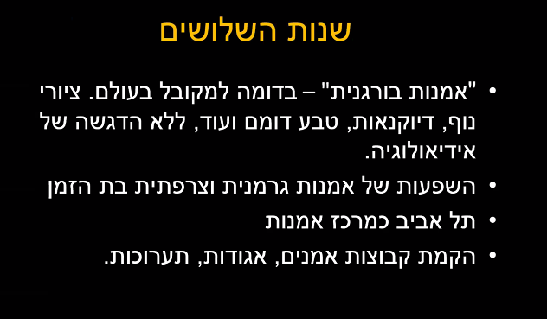
מגיע קהל שרוצה לתלות אומנות בבית
גרמיה מזוהה עם ירושלים ופריז עם תל אביב, דגש אימפרסיוניסטי. הממסד האומנותי בתל אביב תל אביב יותר חזקה, יחד עם זה התארגנו אומנים, כבר עולם יותר מאורגן,

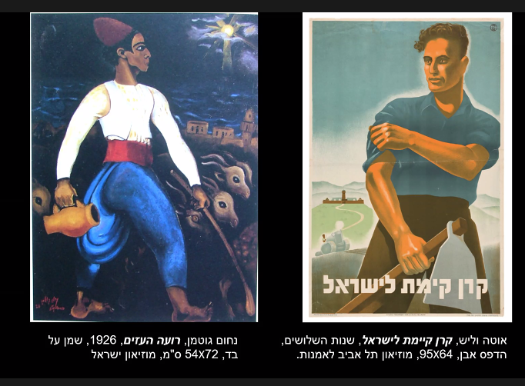
הדגשה של הפעולה החלוצי, אנטי מקומי, שילוב של הדמות השרירית החזקה , הרבה קבוצות של אידאולוגיה סוציאליסטית . אולי השיזוף המקומי.

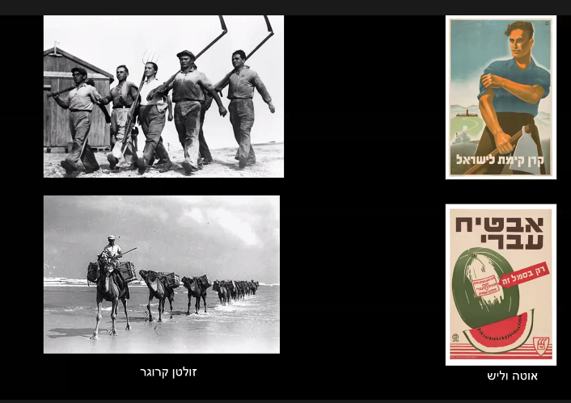
הכל מקבל כותרת של עברי והופך להיות מקומי.
צילו

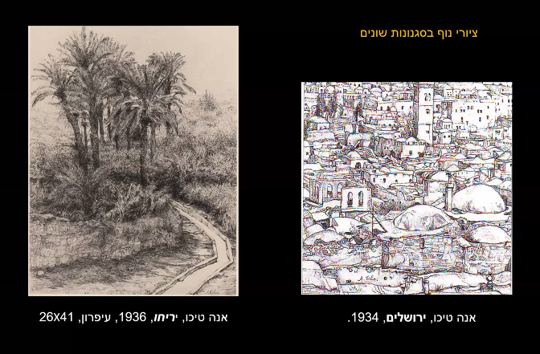
ציורי הנוף אמנים מתחילים לצאת החוצה להסתכל ולצייר את הנוף. יש מידה רבה של גילוי המקום. סוג של תיירות קבועה.
אנה טיכו - מגיעה מוינה והיא חווה ממש איזשהו שיתוק אומנותי בשנות ה20. כשהיא חוזרת לצייר יש לה הרבה רישומים של שיטוט אומנותי שמגלה את המקום

יריחו אמנם מוזכרת בתנך אבל היא לא מטפלת בזה עם המיסטיות, היא לא מנסה להגיש אני פותחת את החלון את ומתארת באופן ילדותי וראשוני את הארץ, מצד שני לא שמה על זה את מיסטיקה. היא פשוט יושבת בסבלנות ורושמת מה שהיא רואה. פחות אידאולוגי.

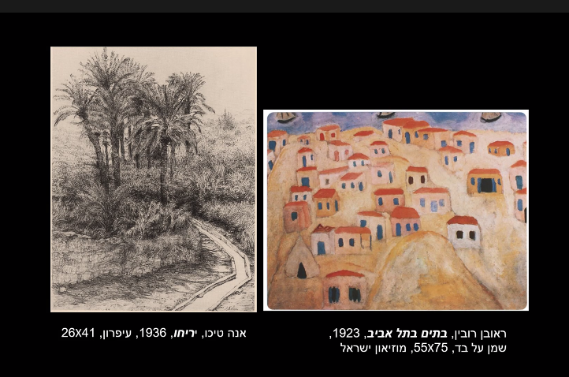
אחד לעומת השני נאיבי לעומת ריאליסטי

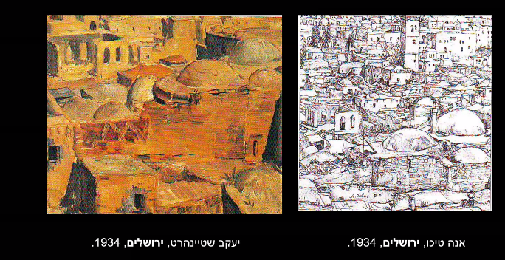
שני גרמנים יצאו לצייר יחד , מציירים את אותו נוף, אנה חסר צבע, הרבה פרטים. יעקב יותר צבע, רגש
שניהם לא נותנים אוויר לא נותנים שמיים, לא נותנים לעצמם מקום. אין רווח, מאפיין אולי כשאנחנו מגיעים למקום אנחנו מנסים להכיר אותו, לעשות זום על הדברים. היא מנסה למצוא את המבט הכולל, ברור לנו שזה של המזרח התיכון, שקשור לתרבות מוסלמית , והוא עושה זום על להתקרב לראות מה קורה, צבעים מוזהבים, קשר לאדמה
המקום, המזרחיות והאחרות של המקום מעניינת אותם

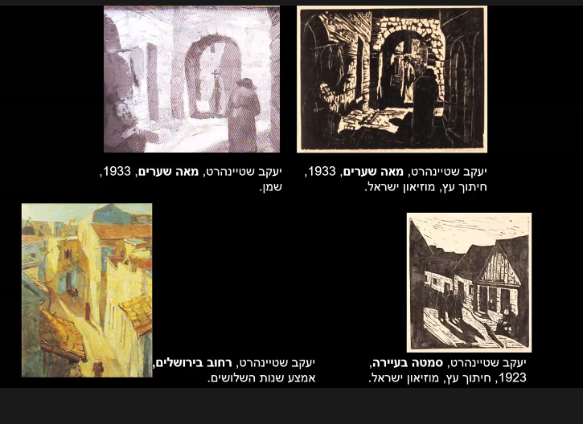
כמו מישהו שלומד את המקום מחדש מנסה להכיר אותו, אמר מפורש שהאזור הזה הזכיר לו את הילדות שלנו, יש אצלו הרבה פעמים את אותו ציור בשמן ואח"כ בהדפס .

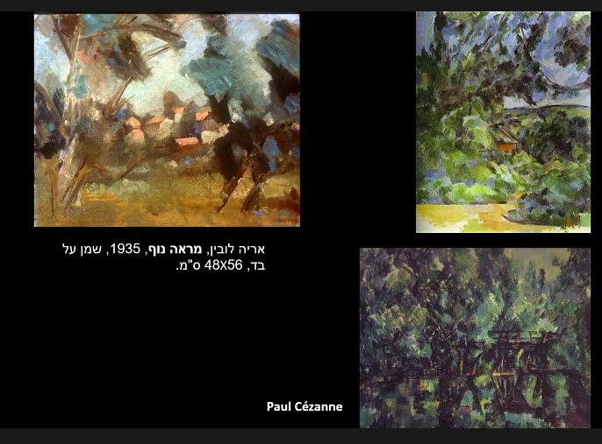
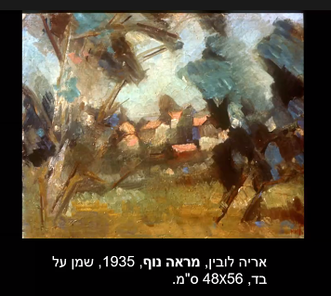
בשנות ה30 הופך להיות יותר כהה יותר קוביסטי. דומה קצת לסזאן, סגנון קוביסטי ומפורק. רואים גגות, רואים צמחיה אבל בסגנון אחר. אולי כבר פחות עוסק בציונות ויותר ציורים בהשפעה כללית יותר של העולם.

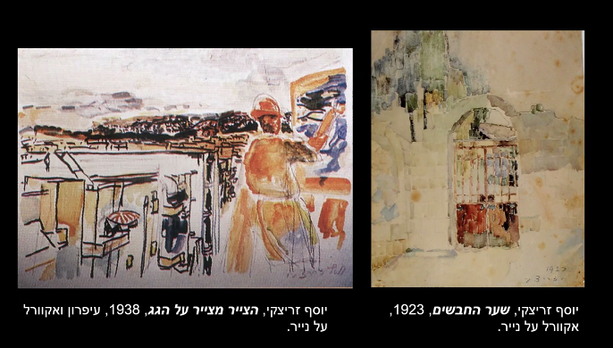
דוגמא למישהו שמביא שפה אישית יותר של האמן. בשנות השלושים אותם אמנים מפתחים לעצמם את שפת האומנות שלהם
השער מטופל באופן עדין, תפיסה של רגע אימפרסיוניסטי, בשפה של משחק בכתמיות. בהתחלה מסתובב בירושלים ומצייר בעיר ואז עובר לתל אביב וכבר זה עובים לציור השני, משהו רישומי, לא מאד גמור, צבעוני יותר, עמוס . סקיצה, לתפוס רעיון ולהמשיך, משהו ספונטני, משאיר את קווי הרישום לפני הצביעה. הוא עצמו רק נוכח בציור, להראות את פעולת הציור, חשוב לו להראות את עצמו מצייר, הגעתי למקום החדש הזה, כצייר, הפעולה שלי בגילוי הוא דרך ציור, מבט מלמעלה על המרחב, שייך מאד למרחב העירוני, אח"כ יהיה מאד פעיל באגודת האמנים. מבחינתו עדיין הנוף הטבעי מעניין אותו ולכן הוא מחפש את הזוויות האלה מהגג. היד- או תלת ממד של היד שלו או שביל בנוף או חלק מהנוף מבלבל. צייר הוא חלק מהנוף משהו ממנו נכנס לנוף, משהו מהנוף נכנס אליו. זה רישומי זה לא מתוכנן ולא ברור אבל לפעמים המקומות האלה הלא מודעים אולי מספרים לנו דברים.
היה לציורים מהסוג הזה גם ביקוש, של אנשים שמגיעים לארץ ורוצים לתלות נופים של הארץ בבית

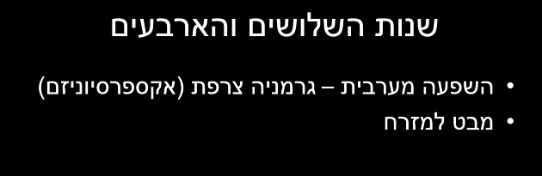
פחות מושפעים מאומנות דקורטיבית, הנופים
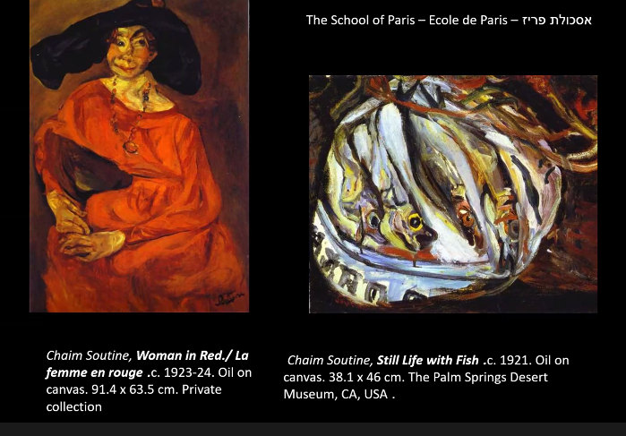
אחת ההשפעות המרכזיות הוא סוטין ציורים כבדים ציורים מעוותים, רגשיים מאד, כמויות גדולות של צבע. לא רק כי הוא אמן יהודי, התפרסם באסכולת פריז מתפרסם כצייר ידוע של אסכולה זו, לאו דווקא פרסום כיהודי.
האמנות נדדה לארץ אולי דרך מגזינים שאנשים העבירו מיד ליד. רק תתנו לנו משהו מהעולם הגדול ונטרוף אותו. מברקי אומנו, היו גלריות שהצליחו להביא יצירות מהעולם. היה צמא ל"שם" לעולם הגדול. היו כאלה שהרגישו שחייבים לנסוע לשם, לפריז ולפעמים למחוק את ההכשרה הקודמת. המהות של אסכולת פריז זה שהרכיבו אותה הרבה מהגרים

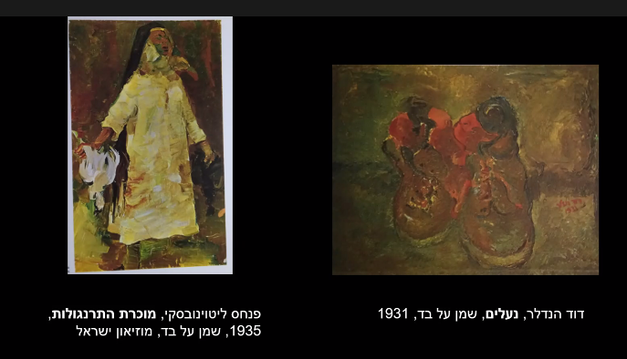
כובד, נושאי הציור, נעליים, להלביש את הסגנון הזה על המקום הזה.

בשנות ה30 מצד אחד אומרים מה שמעניין אותנו זה מה שקורה בתרבות המרבית ומצד אחר יש אנשים שאומרים, בסדר אבל גם מעניין אותנו גם להבין מה מוצאים כאן

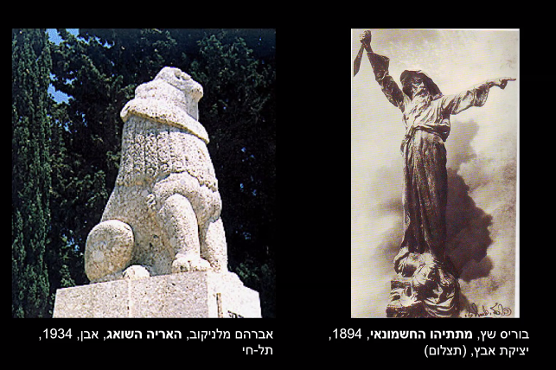
בוריס מייצג את הסגנון האומנותי של אנדרטאות, רגע דרמטי, ריאליסטי (פיזית) פיסול קלאסיציסטי.
מלניקוב - האריה השואג מייצג שפת המזרח, לפעמים נתפס כפסל הראשון שמייצג את האומנות כאן. גם במאה ה19 כבר התחיל החיפוש בכלל של מבט גם למזרח ולא רק התרבות הקלאסית

מלניקוב חושב שאם אתה מגיע לאזור הזה, אתה צריך להתחבר אליו באופן שמתאים את עצמך למקום. לא כמו שלמדו בבצלאל נגיד, יותר נטורליסטי -
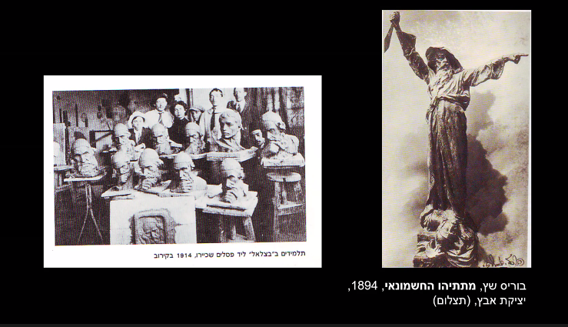

כשאומרים המזרח הכוונה דווקא למזרח הקדום, אשור מסופוטמיה כנען.
מלניקוב ראה דברים כאלה דווקא במוזיאון הבריטי
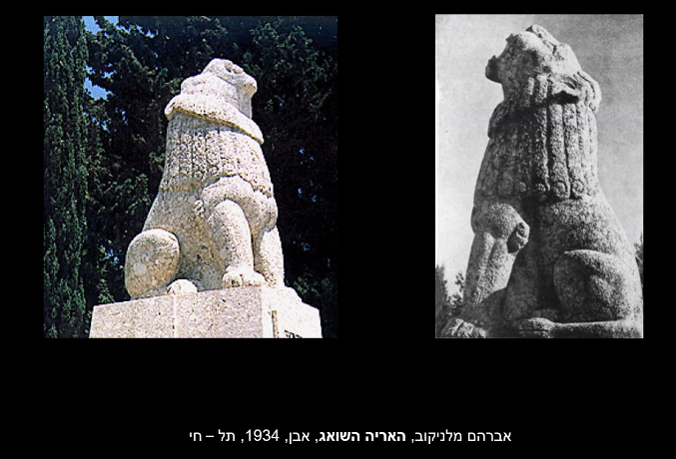
האריה מוצג בתל חי. היו עולים לרגל לתל חי כמו למצדה.
יצאתי פה בטעות מהשיעור - להשלים

הרצון לתת עוצמה כח , לא מציאותי, תאים לסגנון של תבליטים, כל הישיבה של הראיה יוצרת טקס ייחודי מלכותי, גדול
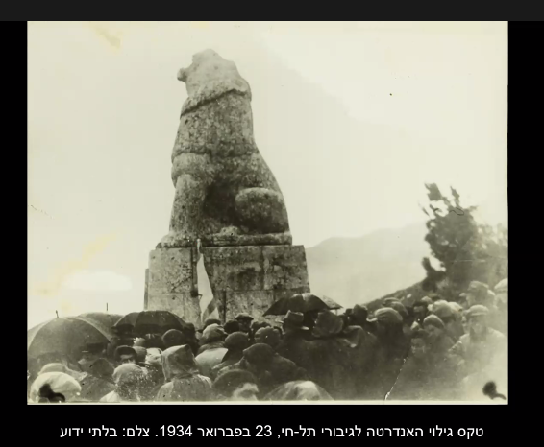

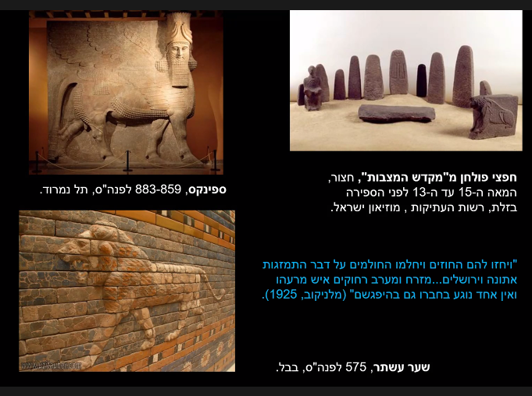
הוא אמר שאין מה לחשוב על הימזגות של המזרח עם המערב, חדור אי

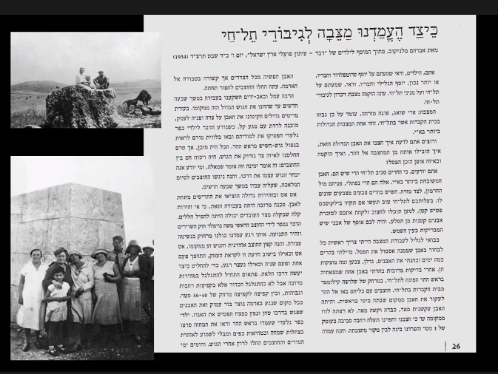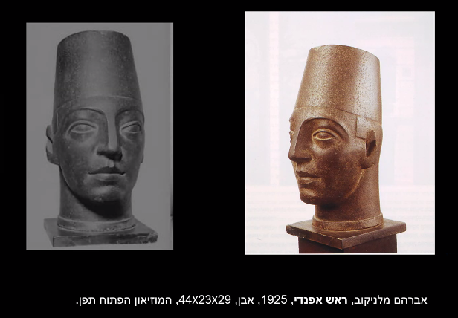
החיפוש אחר דמויות מקומיות, טיפוס מזרחי לא מערבי.
האריה השואג היא היצירה הכי מפורסמת שלו.

ערב רב- - אחד האתרים שעוסקים באומנות, אוונגרד אומנות, פלטפורמה חשובה לאומנות ישראלית עכשווית
מראה גם איך זה אריה הוא גם עם השפעות מערביות
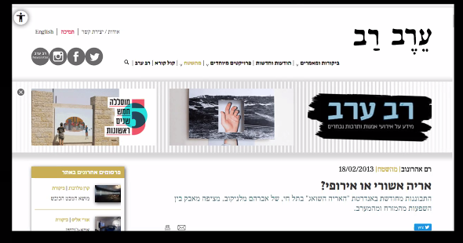

מלניקוב כותב בעיתון דבר לילדים איך הוא יצר את האריה. אין לנו הרבה עדויות לאיך אמן יוצר.

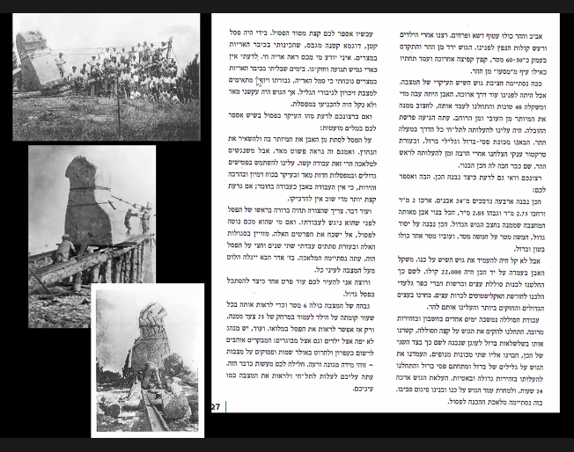
גם חשוב ללמד את הדור הצעיר וגם כמה גדול היה הפרויקט
מלניקוב היה קצת מאוכזב מזה שלא מזמינים מספיק עבודות שלו, שלא מעריכים מספיק את האידאולוגיה שלו. עזב את הארץ בתסכול
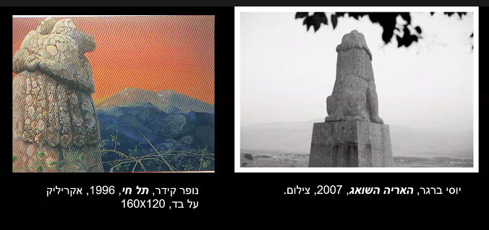
מתייחסים לפסל גם באומנות מאוחרת יותר

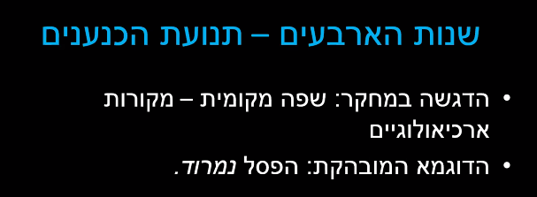
כאן אולי אפשר לראות שאם היה נשאר אולי היה רואה שכן הוא היה סוג של מבשר ולקח זמן עד שהתעכל, גם היה הרבה יותר דגש על ארכיאולוגיה. אווירה של מבט לאחור. כשמגיעים למקום חדש עסוקים בהישרדות ורק אח"כ כשמרגישים טוב יותר מסתכלים גם על העבר של המקום.

שיעור 4
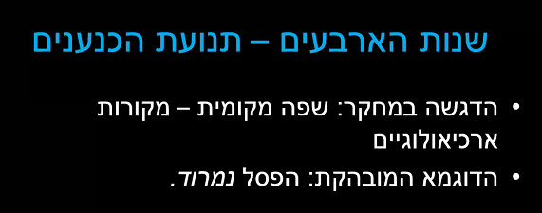
בשנות ה40 מהכתיבה האקדמית, יש באמת את העניין של המקומיות, סוג של המשך של האריה השואג

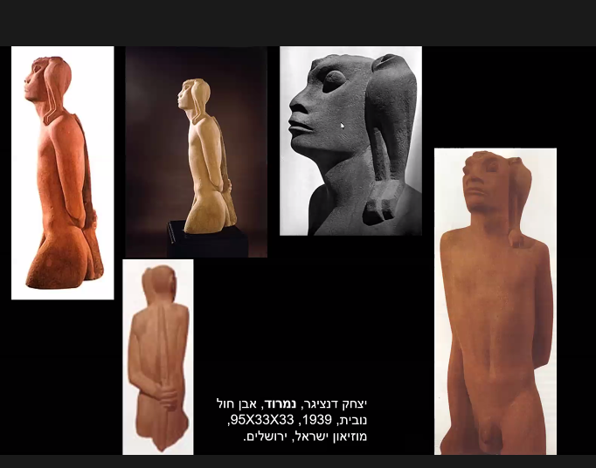
האבן, המבט, החוסר בחללים, הצבעוניות, איזה שרירים מודגשים (דמות שדופה), נץ ל הכתף הכל מזכיר לנו אומנות מצרית עתיקה.
ראש כלפי מעלה, תווי פנים מאד כלליים, אף רחב, שפתיים רחבות, אוליייי מזכיר דמות אפריקאית. העוף על הכתף - מזכיר שיצאו לצייד עם בז. הכתפיים לא סימטריות כי יש בגב חנית אז יש תנועה. רב האינפורמציה בפסל היא חזיתית, תלוי הרבה פעמים איפה הפסל היה מונח - אם הפסל בגומחה כל האינפורמציה הייתה צריכה להיות חזיתית, לעומת פסלים שמוצעים על כן.
הוא לא נימול.
הפסל בשנות השמונים, קיבל פרסום גדול. ויש בכך מורכבות ואמירה אידאולוגית.
משהו שהולך למשהו מזרח קדום, גם בגלל הצבע שלו שמזכיר חרסים,
נמרוד בתנ"ך -
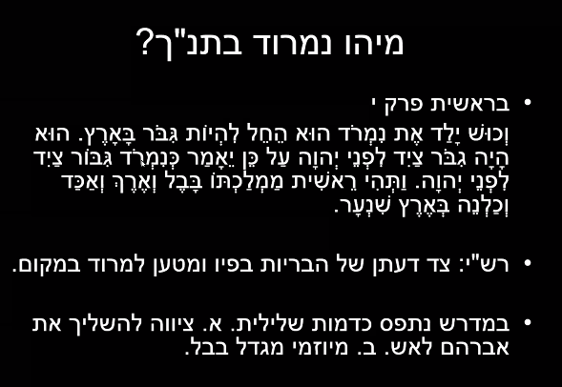
ביהדות האורתודוכסית נתפס כדמות שלילית. בעקבות רש"י והמדרשים.
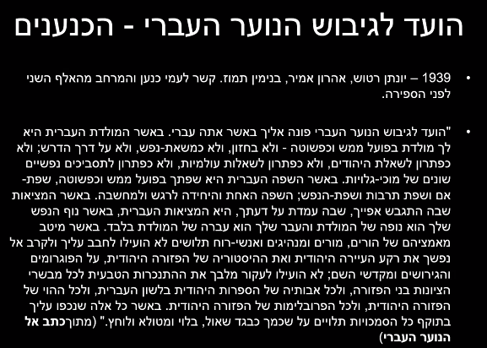
תנועה שאמרה אנחנו לא יהודים, אנחנו עבריים, אנחנו רוצים לחזור לתרבויות שהיו פה בארץ לפני היציאה לגלות. יהדות זה גלותיות. למרות שהיא הייתה תנועה לא גדולה, היא נשארה נקודת ציון בזיכרון הקולקטיבי. התנועה כן הייתה בסביבה של דנציגר, למרות שהוא לא ממש היה חלק מהתנועה. אבל הצילום של הפסל הופיע בעיתון שלהם.
העובדה שהיהדות לא מקבלת אותו דווקא תרמו לזה שהוא מהווה כמעט האייקון שלהם.

מי היה דנציגר - חשוב בתולדות האומנות בישראל, הייתה לו גם מנהיגות. המון מהאומנים שבאו אח"כ היו תלמידים שלו. הוא היה ממש ייצג משהו מאד ישראלי בשנים האלה. משפחה שבאה מגרמניה, לירושלים ועברה לתל אביב . היה מרכז חברתי. בשלב מסוים הזמינו ממנו פסל בשם נמרוד, לכניסה למחלקה לארכיאולוגיה שנפתחה בהר הצופים. זה בסוף לא בוצע ולא ברור למה.

רישומי הכנה לפסל
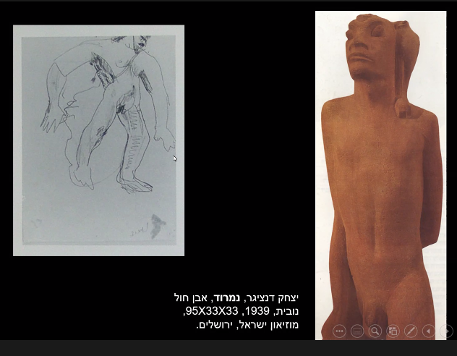
היו הרבה שינויים במהלך היצירה כמו שאפשר לראות
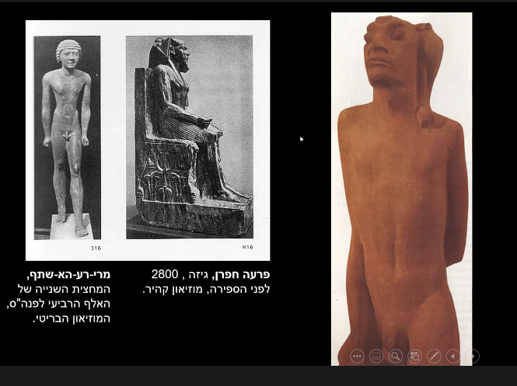

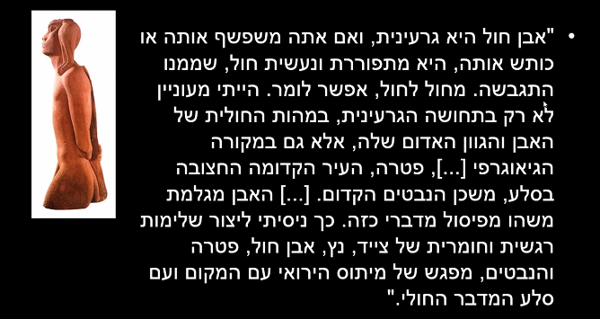
אבן שמוצא בתל אביב כנראה. אבן חול נבטית ממש מביאה את האזור, את פטרה, כנעניות,
באבן יש גם קצת קוורץ ואז היא גם קצת מנצנצת ואז זה גם מביא איזושהי קדושה אלים, מעבר ליום יומי

איך דברים מוצגים תיאוריית ההתקבלות
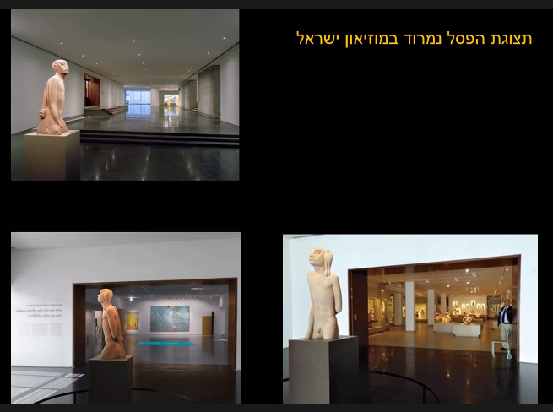
הפסל חוזר לתודעה רק בשנות השמונים, לא ברור מה קורה
כל מני מיתוסים על הפסל: הוצג בחלון ראווה ונשים מנשקות את הזכוכית, או סיפורים על קבוצות דתיות שזורקות עליו אבנים (כל מני מיתוסים שמראים את השניות במחלוקת שלו)
ואז בשנות ה80 אחרי שדנציגר נפטר המשפחה עשתה לו מכירה פומבית, אחרת היה כנראה נשכח מהתודעה, נתנו לו בשיפוץ של המוזיאון ב2011 את המבואה לאומנות הישראלית, שמו אותו על במה, מוגבה, גדר עגולה שמזמינה להסתובב סביבו. הוא לא עם הפנים לנכנסים אלא עם הצד, וזה הופך את זה למסקרן יותר, אנחנו צריכים לבוא לטרוח להקיף אותו. הממסד הזה לא מחויב להקשר דתי, וגם אם יש כאלה שנפגעו ממנו במשך השנים המוזיאון נותן לו את הכבוד.
מראה כיצד הממסד מבטא משהו אידאולוגי.
הפסל ממוקם ליד הארכיאולוגיה וליד אומנות פרה קולומביאנית. מדבר גם עם אלים של תרבויות אחרות

השפעות של הפסל על האומנות הישראלית
החל משנות השמונים הוא באמת גם מתחיל להשפיע
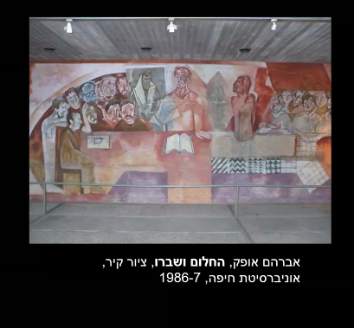
המחקר אומר שכנראה מה שהכי פרסם אותו זו כרזה לפסטיבל ישראל
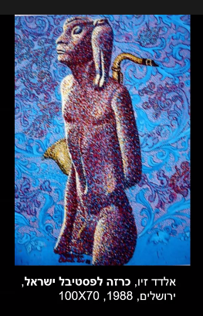

ערערה על החשובות של הפסל הציעה יצירה אחרת
מה שקרה הוא שההיסטוריה בסוף הכניסה אותו

תערוכת הנמרודים החדשים
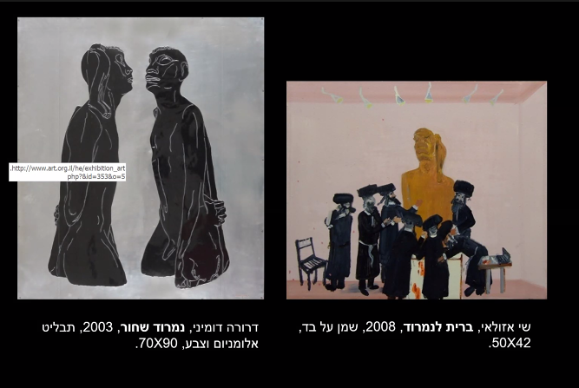

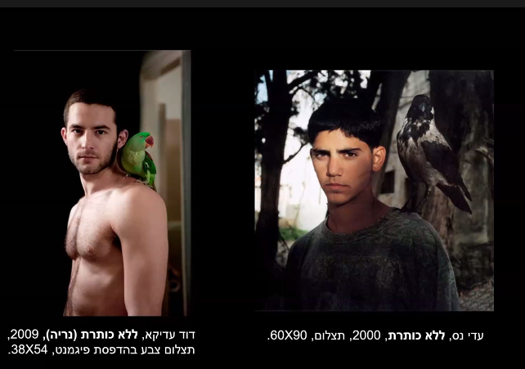
שרירים תוכי שמראה תרבות אחרת
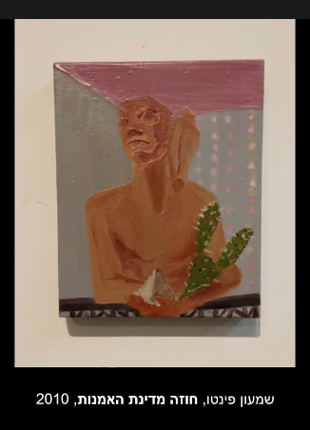
הצבר, פירמידה,
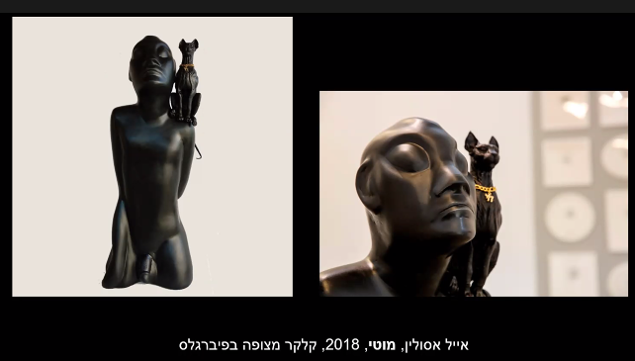
האם ישראלי, או לא, הוא נימול,
מנמיך את החומר, משהו שמשחק על מסחריות, ערסיות, הפסל הזה קיבל תגובה זועמת ממשפחת דנציגר
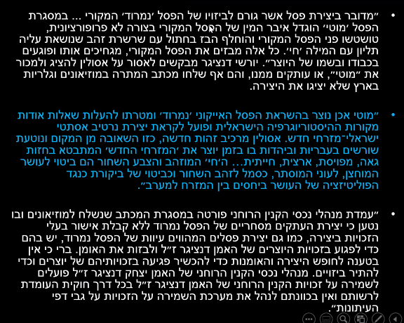

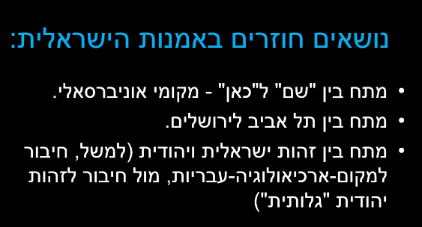

לשבוע הבא:
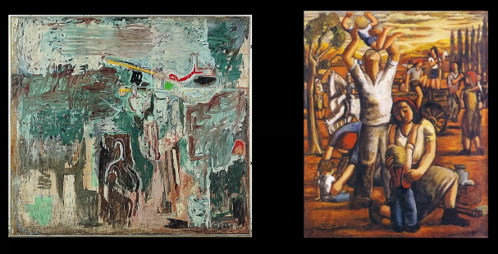
קצת הגזמה אידאולוגית

שיעור 5
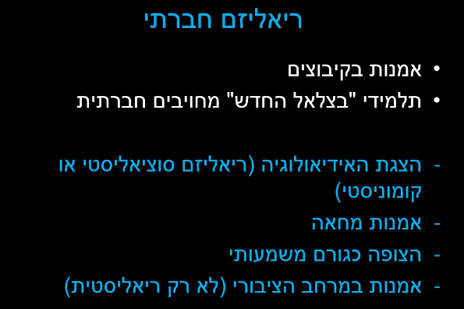

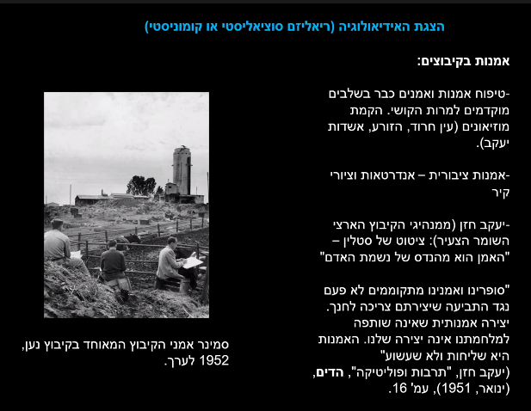
תפיסה דידקטית של האומנות. אומנות כשופר, של אידאולוגיה
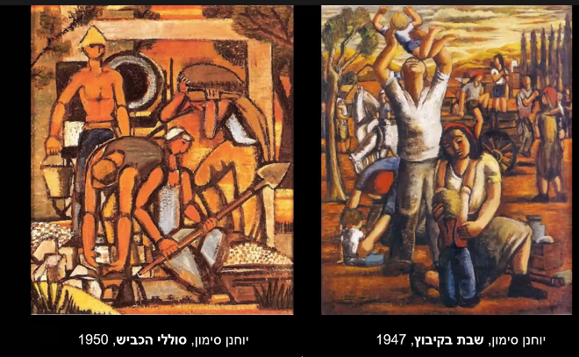
מתאר את החיים בקיבוץ כדבר אידאלי. קשר בין מבוגרים לילדים. צבע חום צבע אדמה בולט. זה
מזכיר לנו את הריאליזם של הסוציאליזם והקומוניזם כמו באירופה אבל לא אחד לאחד.
לנו זה נראה אידיליה אבל הוא בסוף עזב את הקיבוץ כי הם לא אהבו שהוא שם את המשפחתיות במרכז.
הופך את סלילת הכביש למשהו נעים לעין.
האנשים בצבע של האדמה. מסגרת של העשייה
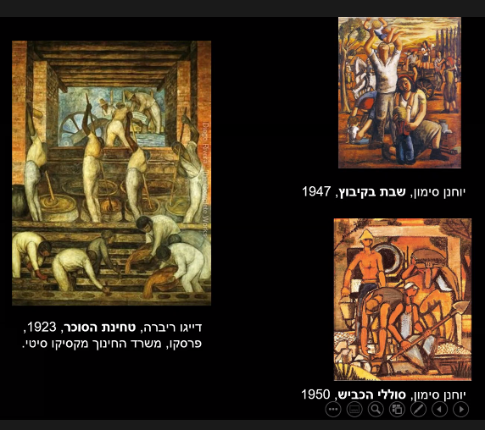
ציור קיר ענקיים ממקסיקו - הרבה ישראלים הכירו אותם אפילו חלק באופן אישי, ובהחלט הייתה השפעה על האמנים פה בארץ, למרות שיגידו עליהם אח"כ שהם פרובינציאלים. האומנים הישראלים חברו לעולם הגדול. אומנות שמעלה את האיכר את עובד האדמה למרכז. זה כמעט ריקוד.
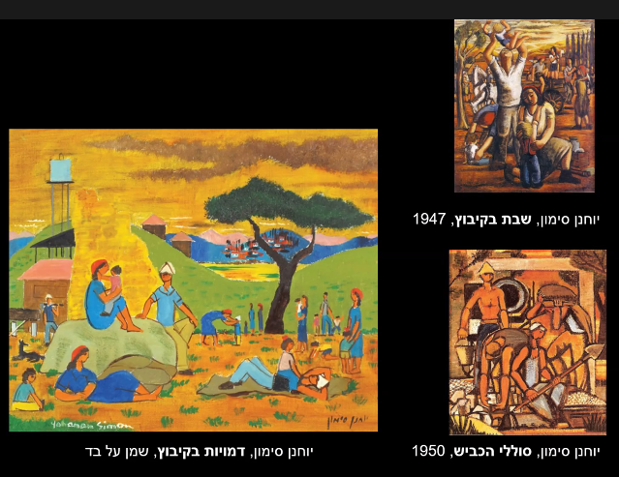
ריאליזם בעיקר כאנטיתזה למגמה של האופקים החדשים, במובן שמבינים מה רואים.
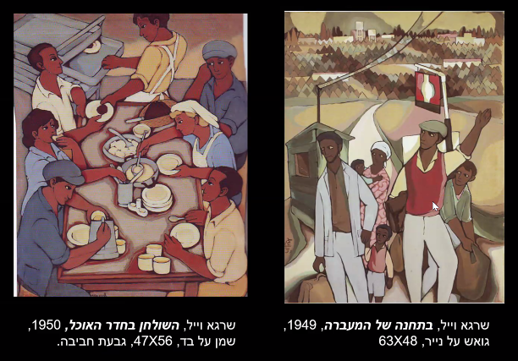
המעברות בשפה דומה לקיבוצים
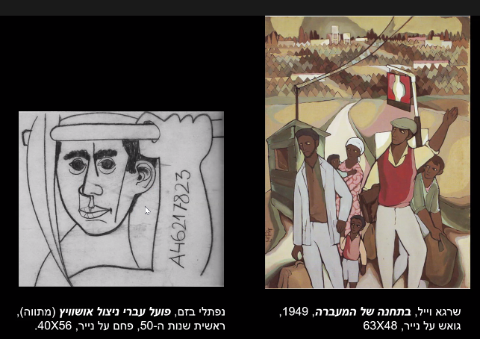

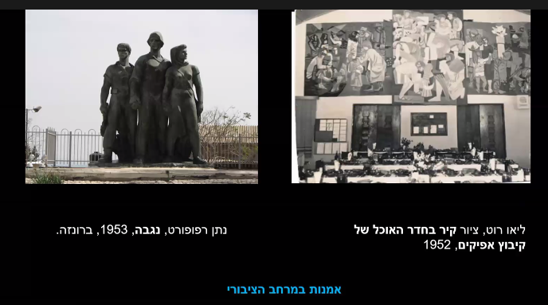
היה לאמנים האלה שטחים ענקיים לציורי קיר, ואח"כ הרבה מהם נמחקו ומנסים להציל אותם היום.
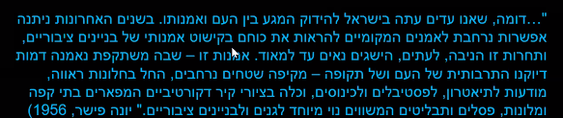
וגם עיסוק באנדרטאות
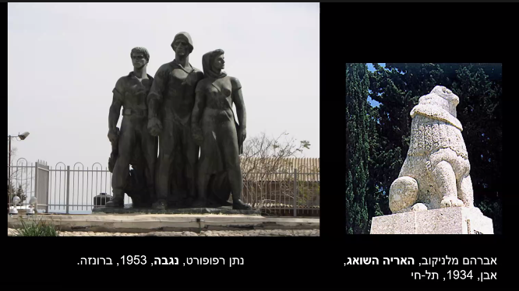
עמידה החלטית עם פיסוק, מזכיר פסלי מנהיגים. מבט שולט על המרחב, מגבוה
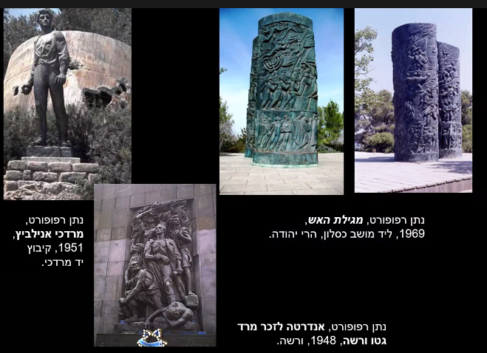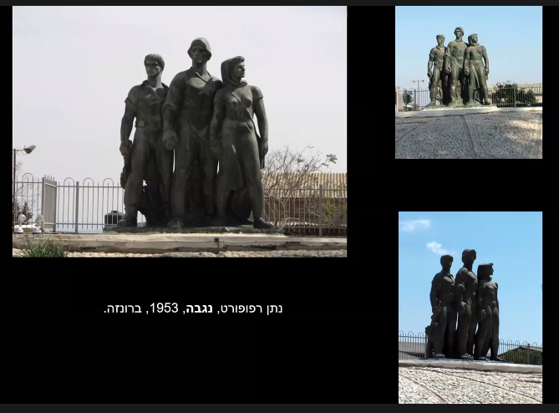
הגיע בשנים האלה מפולין והתפרסם גם ברוסיה, כבר היה אמן עם שם מפורסם ברוסיה, ובהתחלה כשהגיע לארץ לא לגמרי הכירו אבל לאט נכנס גם כאן.
לפני שהקים את האנדרטה חי קצת בקיבוץ ועשה לקיבוצניקים קורס בתולדות האומנות לפני שעשה את האנדרטה ונתן להם חלק בהחלטה על הפסל. לא רצה להיות מנותק מהסביבה, לא רצה להיות הזר שמגיע ומנותק.
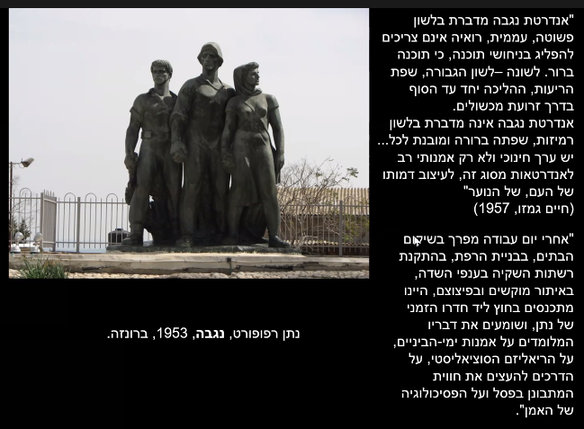
יש סביבם חקלאות זית חיטה. לחימה מתוך רצון להגן על הקרקע על הבית שלהם, גישה חינוכית

נתן רפופורט פחות הוצג במוזיאונים בעיר, זה המתח בין הממסד האומנותי שהיה בעיר לבין מה שקרה בקיבוצים.
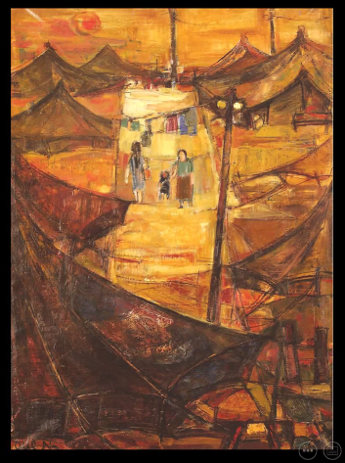
רות שלוס, במעברה 1953
מעברות, יפה אבל עצוב, שמחה ועצב.
זה לא רק רע ודוח
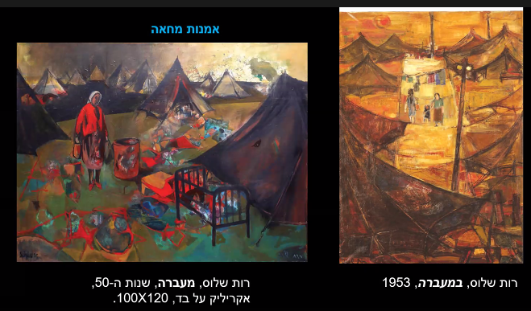
הרבה אמפתיה לנשים משכבות סוציואקונומיות נמוכות. נוכחות של החיים הפרטים במרחב הציבורי, האישה בתנועות גוף כבדה, קושי. יש פה סוג של אלימות.
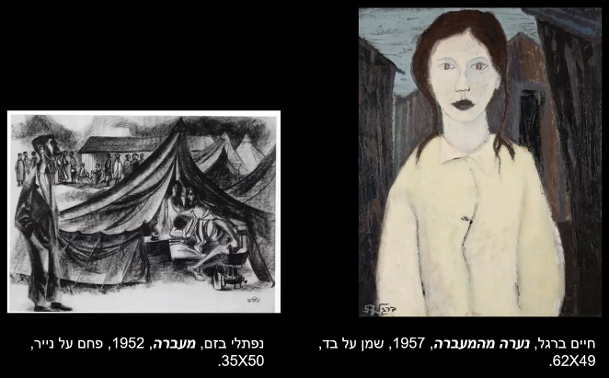
הנושא של המעברה היה נושא שעסקו בו. היו אומנים שהצליחו להתפרנס מהאומנות וכן להציג את הנושאים האלה
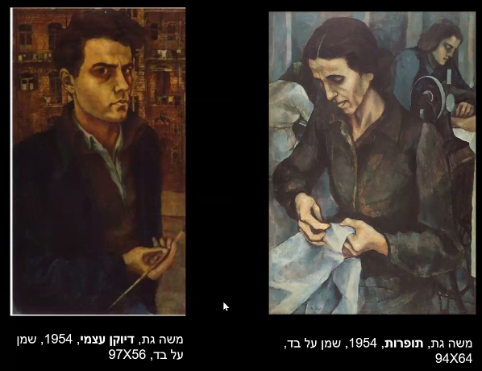
צפיפות, לחץ, רזון. מבט והשיכון מאחוריו.
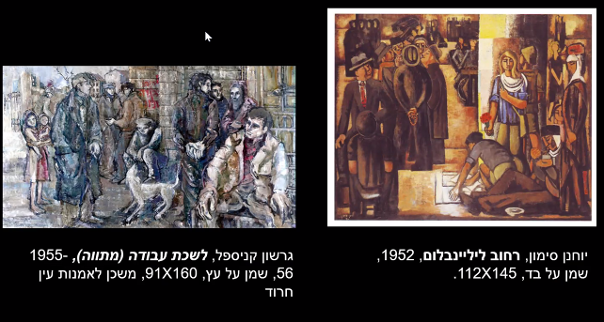
גם העיר נתפסה כבעייתית, מונגדת לקיבוץ, לערבים,
קניספל מראה את הקשיים של העיר, את העוני, לשכת העבודה. גם האוכלוסייה הערבית וגם היהודית סובלים מקשיים כלכליים
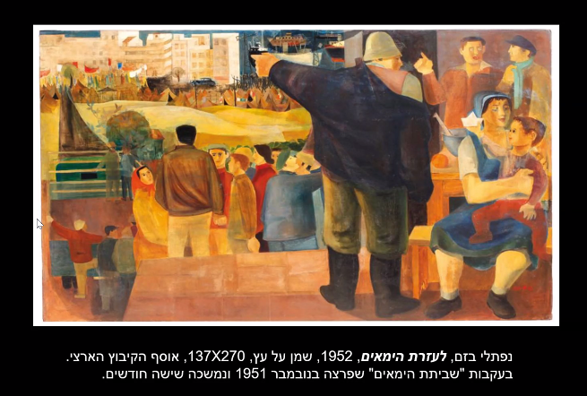
המתח שהיה בין ההסתדרות לשלטון, והמורכבות של מי מיצג את מי. בן גוריון הורה כל מני הוראות בעייתיות כמו לערב את המשטרה, וצווי מניעה למנהיגים שלהם.
בזם מראה את העיר את חיפה את הנמל את המעברות, מראה מעורבות חברתית שהקיבוצים באים לעזרת הימאים. כרזה לצאת מהניתוק ולשתף פעולה ואחרי שנים שהוא לא מוצג (כי רצו אומנות אישית, מופשטת דומה למה שקורה בעולם, הולך לאורך כל ההיסטוריה הישראלית) והיום הוא מוצג ישר אחרי נמרוד באוסף הקבוע.

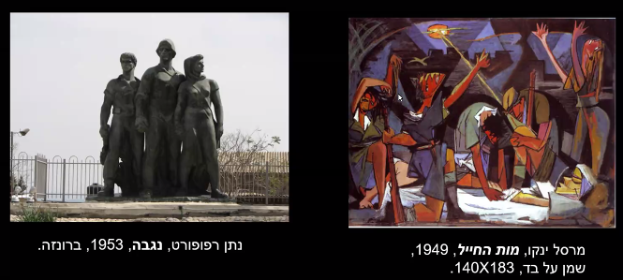
האנדרטה לא רוצה לתת יותר מדי מקום למוות, היא רוצה להאדיר את החיים, את ההתגברות. אבל פה ושם כן יש עיסוק במחיר המלחמה, המת בבגדי לבן, והדמויות מסביב טראגיות, מזכיר את המקוננות המצריות, זעקה לשמים, שפה לנטייה מופשטת, גאומטרי,
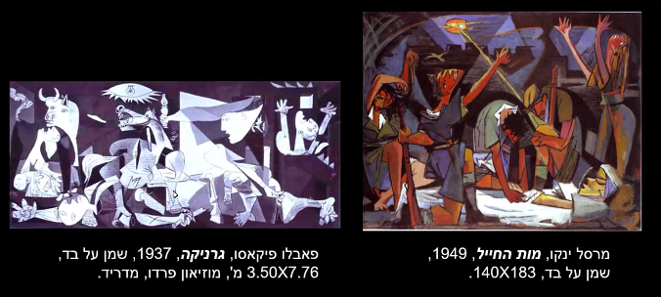
גם החיילים הם בבגדים אזרחיים, הבכי של העם, מצטט פיקאסו ומודרניזם, עוסק בנושאים חברתיים

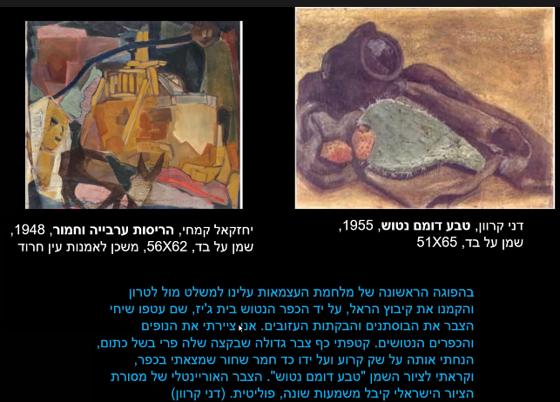
אמנים גם היו ערים
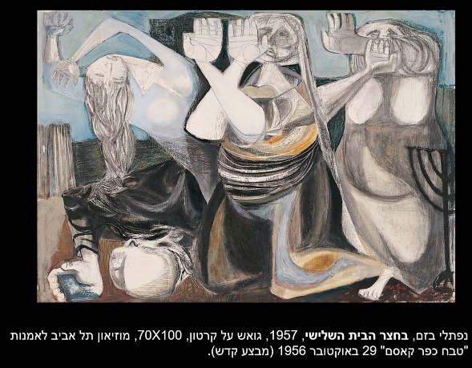
המון אלימות, לא מרגיש אפשרות להבליג. גם הוא מתכתב עם הגרניקה של פיקאסו.
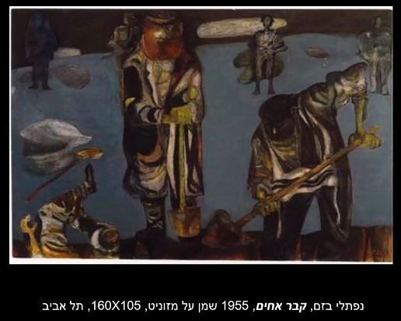

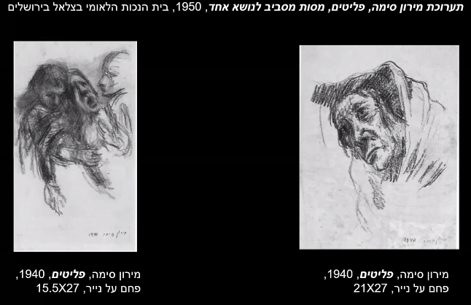

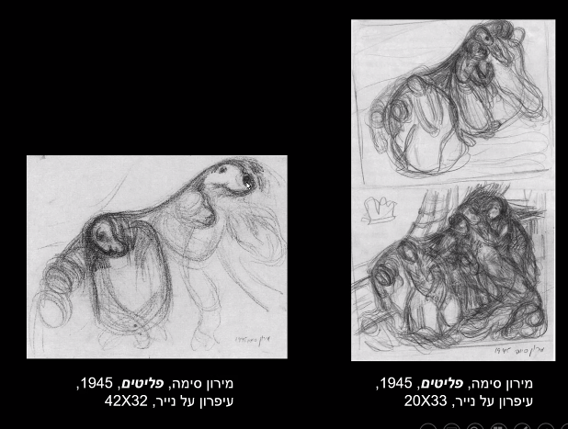
מזכיר את קטה קולביט
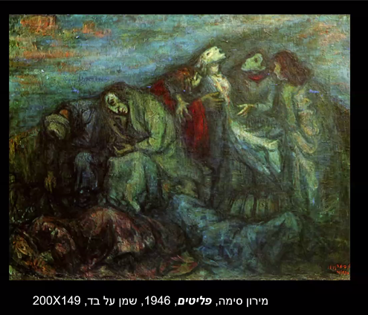
גר בירושלים ליד כיכר החתולות. מסיים את חייו בלי שזוכה להכרה מלאה. גליה בראור מעין חרוד ראתה חשיבות דווקא בהצגת הקולות האלה
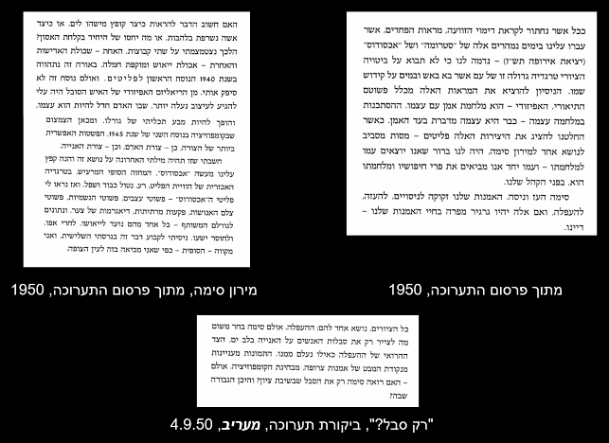
אומנות נתקלת בקשיים כי היא לא משקפת את רוח הזמן.

**************************************************************

שנות החמישים – שיעור 5 (לא שלי)
אמנות בישראל 22-11-20
ברקע מלחמה ועליות, מעברות, העולים מהשואה, הקמת קיבוצים ומושבים, יש המון עשייה ומאבקים בין תפיסות עולם שונות בארץ.
ריאליזם חברתי, ו"אופקים חדשים" – שני הסגנונות המקבילים שקמו בארץ בתקופה.
הריאליזם החברתי לא מיועד לתאר את המצב כמו מצלמה, אלא ייצוג אידיאולוגי סובייקטיבי. קיים רצון לצאת מהעיסוק הפרטי אל עבר לעיסוק חברתי ערכי. הסגנון פופולרי בקיבוצים, וגם באקדמיות ("בצלאל החדש" לדוגמא, נקטה גישה חברתית ודרישה לאקטיביות בפאן החברתי).
ריאליזם חברתי
התרבות היא חשובה ויש לפתחה. הוקמו מוזיאונים שונים ברחבי הארץ, יש נוכחות של האמנות במרחב הישראלי. קיום קורסים ליצירה אומנותית, אומנים נוסעים מהעיר לקיבוץ, אומנות קיבוצית מוצגת בעיר.
נוכחות של אנדרטאות ושל ציורי קיר. לאומנות יש תפקיד חינוכי. "האמנות היא שליחות, ולא שעשוע".
יוחנן סימון – (שבת בקיבוץ, סוללי הכביש) תיאור של חיי הקיבוץ האידיאליים. צבע עוד שחום וצבעים אדמתיים. לבוש התקופה מתואר. חיי המשפחה בולטים. מוצגים כלי העבודה של עבודת האדמה. אמנם מתוארת תמונת חיים אידיאלית מפרי עטו של יוחנן, אך הוא עזב את הקיבוץ בסופו של דבר. הייתה התנגשות בינו לבין הקיבוץ שגרמה לו להבין שהוא אינו שייך לקיבוץ, כיוון שהציג את חיי המשפחה והחיבור בין הילדים להוריהם. בקיבוץ הייתה גישה של הפרדה בין הילדים להוריהם בחינוך.
שרגא וויל – מתאר את חיי המעברות בנוסף לחיי הקיבוץ. העליות והמעברות מקבלים במה. השולחן בחדר האוכל (1950) מתאר את החיים בקיבוץ, בתחנה של המעברה (1949) .
נפתלי בזם – פועל עברי ניצול אושוויץ. היצירה גם היא נותנת ביטוי לחלק קיים בחברה הישראלית.

במרחב הציבורי ניתנו לאמנים משטחי ענק בציבור, שעד היום רובם נמחקו. אמנות ציורי הקיר ביטאה את רוח המקום, ולא רק קישטה את המרחב.
פסלי האנדרטאות גם הם משנים את פני המרחב, מציגים את ערכי המקום ואת הסיפור שמאחוריו.
נתן רפפורט – נגבה. הוזמנה ממנו אנדרטאה לקיבוץ, ובשביל להבין את רוח המקום, ביקש לגור באזור ולהתייעץ עם חברי המקום, בשביל להבין את האידיאולוגיה. השפה היא שפת הגבורה באנדרטה. היא ברורה ו"מדברת לכל". היא נותנת במה להנצחת הנופלים בקרבות. בחורים חסונים אוחזים ידיים, נמצאים בסביבה חקלאית. אלו הם לא חיילי צבא, הם מגיני הבית. האדרת הערכים הקיבוציים.
רות שלוס – במעברה. תיאור של מעברה, המון אוהלים שתלויים על חוטים, צבע חום נותן חמימות שעוטפת את כל התמונה. מוצגות נשים שהולכות עם ילד, כביסה תלויה.
מעברה – שימוש בצבעים חיים יותר, שבאים לתאר חיים בצפיפות. אמפטיה לנשים. החפצים הצבעוניים זולגים מן האוהלים, החיים קשים ומורכבים.
משה גת – תופרות, דיוקן עצמי. מצייר את אמו שתופרת. לא מתואר כמקצוע רע, אך מודע לקושי. אמו רזה ועסוקה. בדיוקנאו הוא מביט ברצינות, והמכחול מזכיר מעט חרב. אלו הן קבוצות חברתיות שחיות עם סבל כלשהו.
רחוב ליליינבלום, יוחנן סימון – תיאור של חיים בורגניים בעיר, עיסוק וצפיפות בעיר. העיר בעיניי האמן היא מקום בעייתי עם המון קשיים.
גרשון קניספל – לשכת עבודה – מתארת את כל צדדי החברה שנמצאים במצב העגום, ללא עבודה, מחפשים פתרון לאבטלה הנפוצה.
נפתלי בזם – לעזרת הימאים. שביתה של עובדי הימאים נגד השלטון. לאחר השביתה הורה בן גוריון לערב את המשטרה. התחלת המורכבות שנכנסת לחברה, כשמתחילות היתקלויות עם צווים מהשלטון שמגבילים את הכוח העובד. מוצגת ביצירה כל החברה הישראלית, ברקע המעברות... הקיבוצניק מצביע בביטחון, הולך מחייו הנוחים בקיבוץ, לצאת מהניתוק בין החברות בארץ, ולצאת למען המעורבות החברתית. זוהי מעיין כרזה למען מעורבות חברתית.
מרסל ינקו – מות החייל. אין לאן לברוח, היצירה הטראגית מראה את הבכי לכיוון השמיים, האמפתיה של החברים, הכאב של ההפסד והמוות מהאידיאולוגיה. הדמויות מעוותות מכאב. הגיאומטריות מראה חדות של כאב. העומס מקיף את דמות החייל שהוקרבה למען המאבק.
דני קרוון – טבע דומם נטוש. הצגת הצבר התלוש והמעיל הנטוש בתיאור טבע דומם. הנטישה של הכפרים הערביים.
נפתלי בזם - בחצר הבית השלישי. שלוש דמויות נשים המגנות אל עצמן. תחתיהן דמות שוכבת עם ת.ז כחולה בידה. הציור נעשה לאחר הטבח בכפר קאסם. הכפריים שחזרו מיום העבודה בכפר קאסם שהייתה בעוצר, חזרו לביתם רק בשביל לחזות זוועה וירי.
מירון סימה – פליטים. מירון עלה מגרמניה, ומבטא את האקספרסיוניזם וסבל האדם . את הסגנון הביא לארץ. הבעותם קשות נורא, בשחור ולבן, פה הדמויות פתוח. סגנונו בא בניגוד אל העבודות הערכיות והאידיאליות שהנחו את רוח התקופה. הוא מציג את הקושי שעומד מנגד לאומץ הצברי. עליו הועברה ביקורת קשה, כיוון שתיאר "רק סבל". נדמה שאינו שמח כלל על שיבת ציון, כיוון שבוחר בניגוד לאידיאולוגיה לתאר את הצד הסובל.

שיעור 6
Sunday, November 29, 2020
12:23
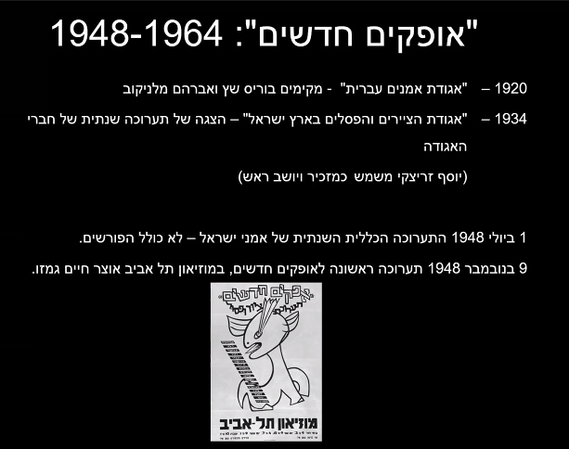

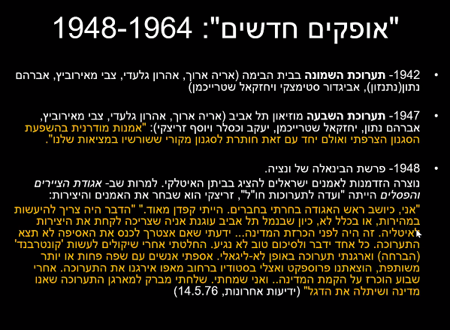

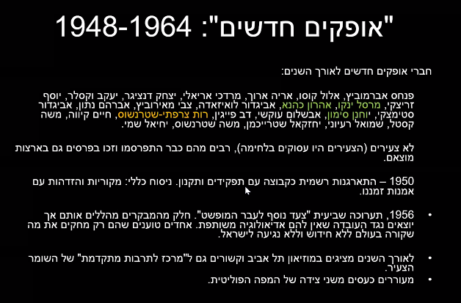

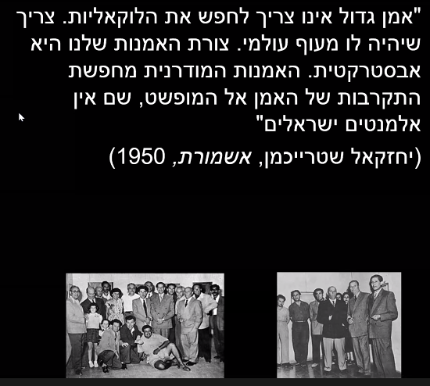

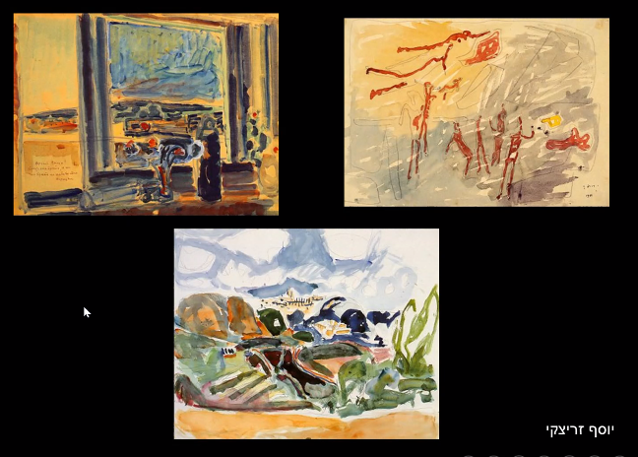

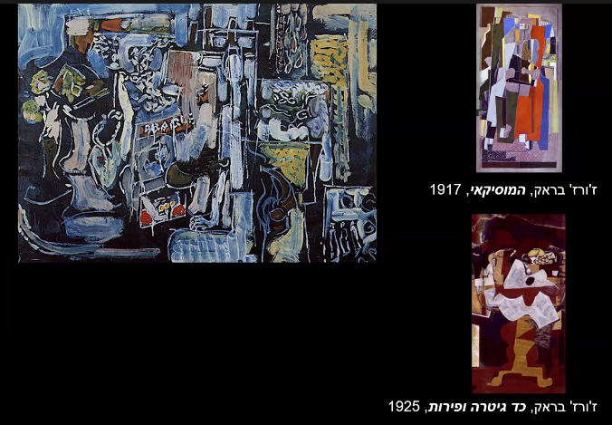

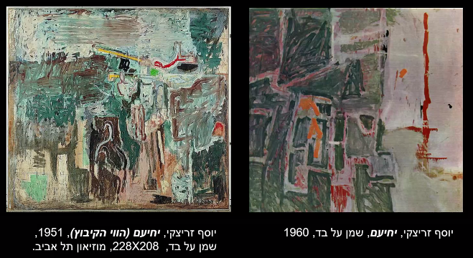
הרבה אור הרבה אווריריות

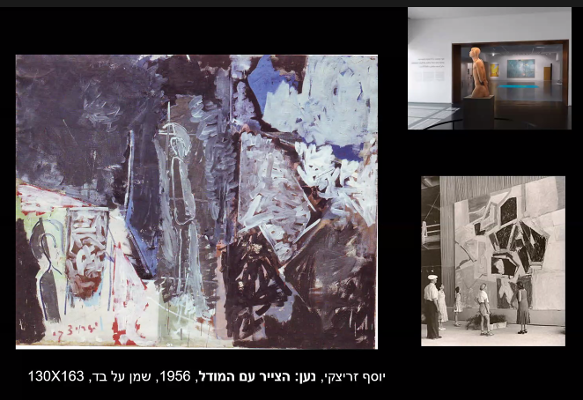

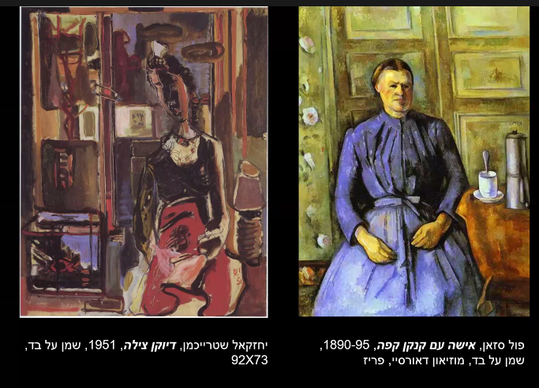

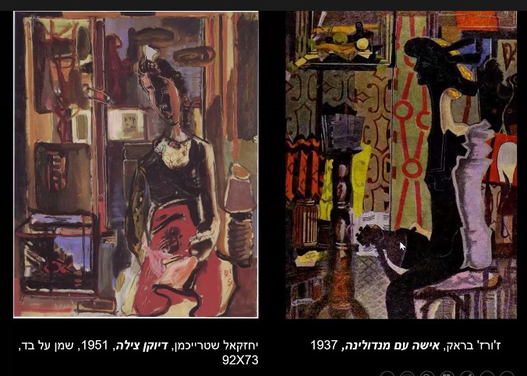

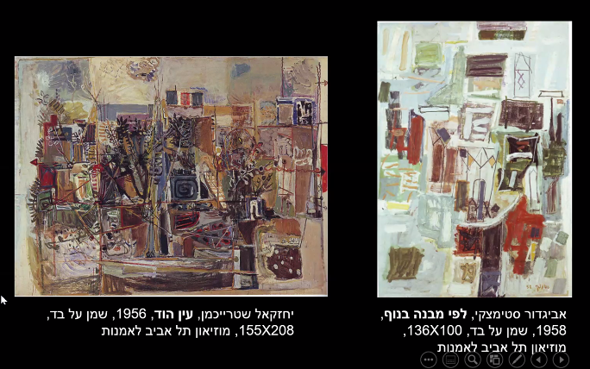

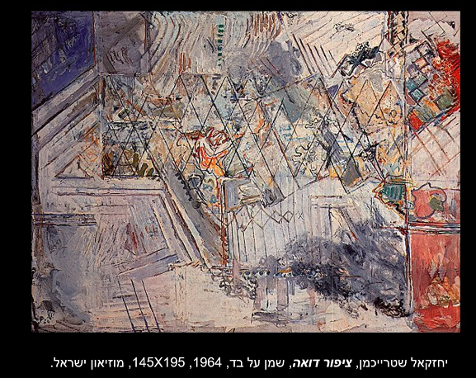

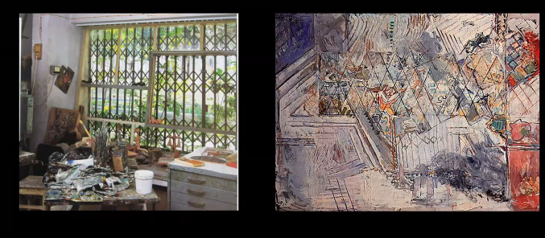

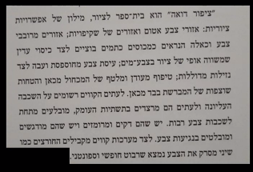

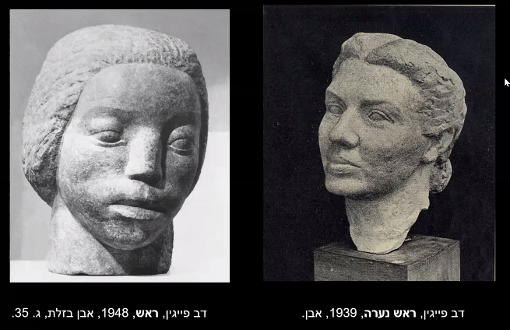

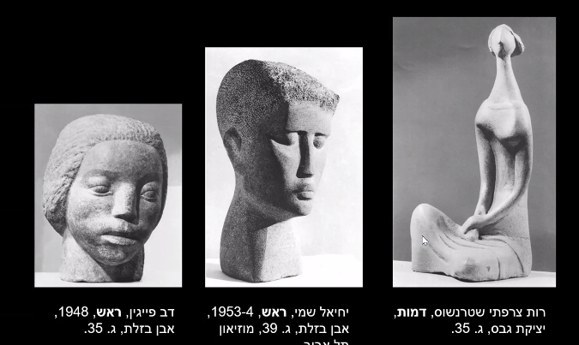

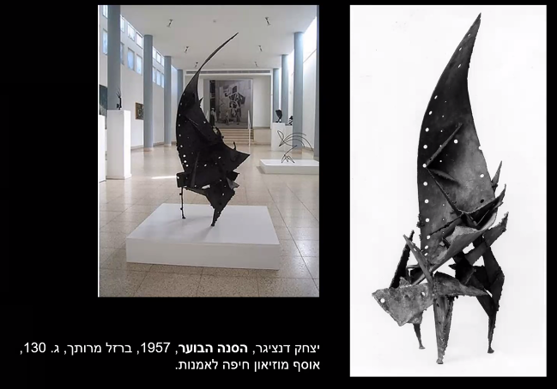

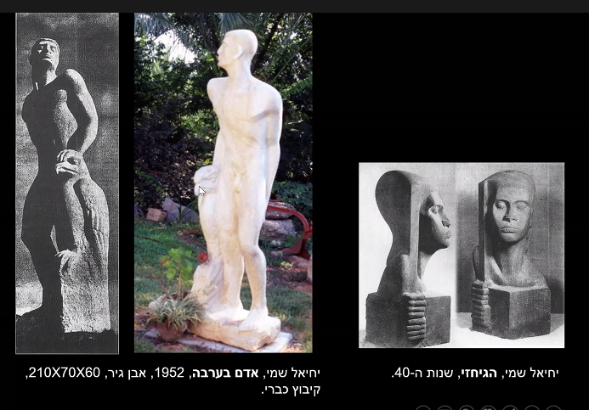

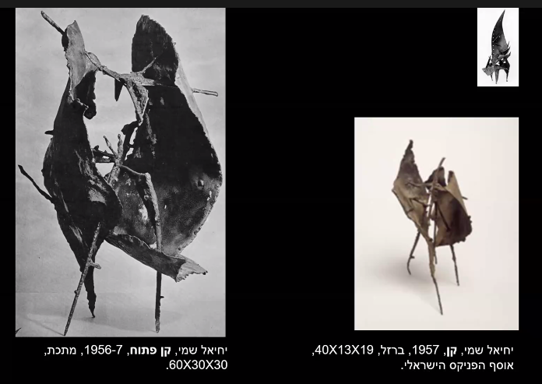

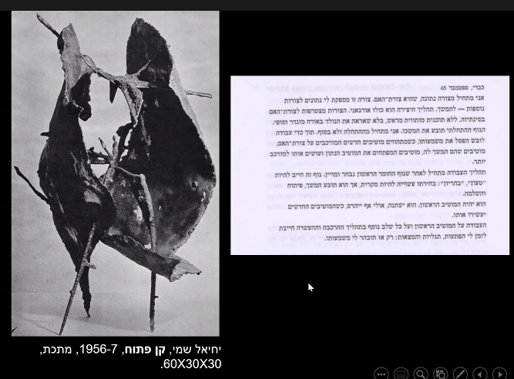

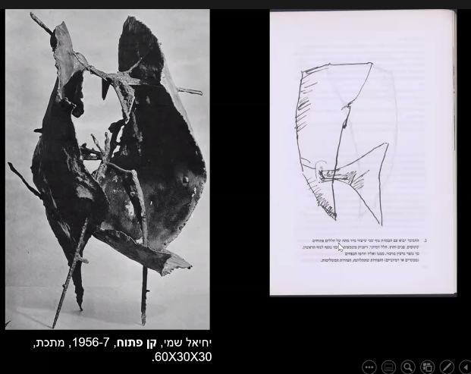

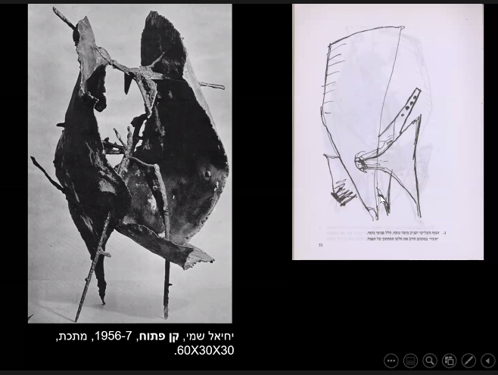

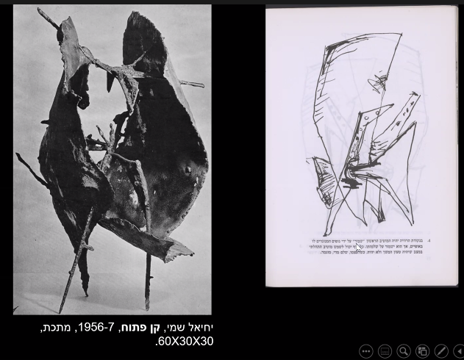

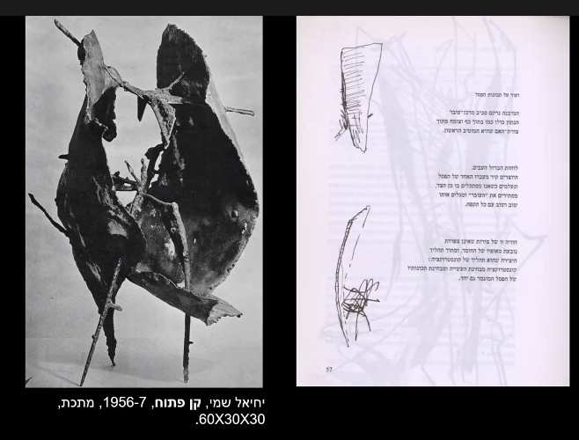

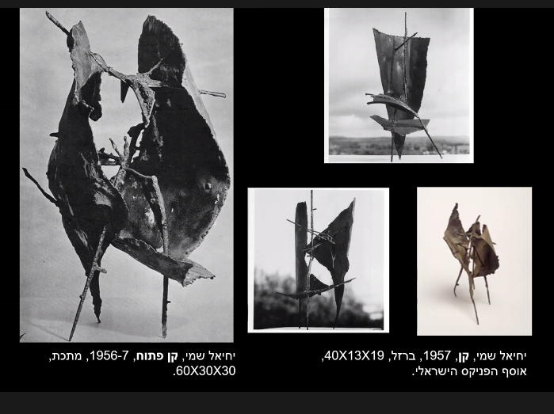

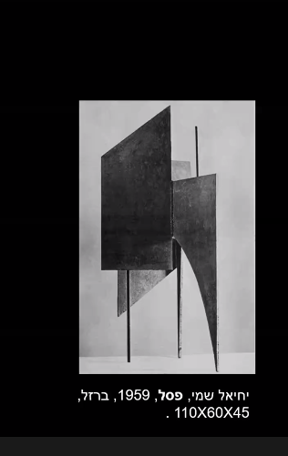

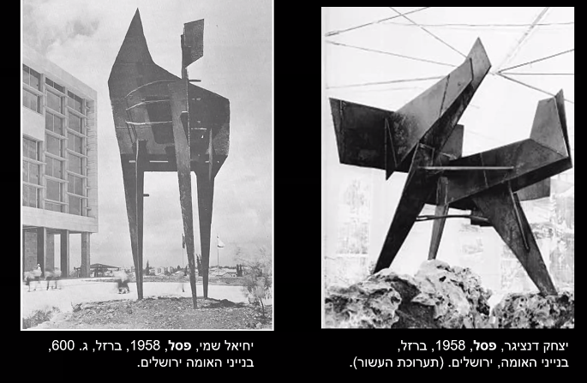

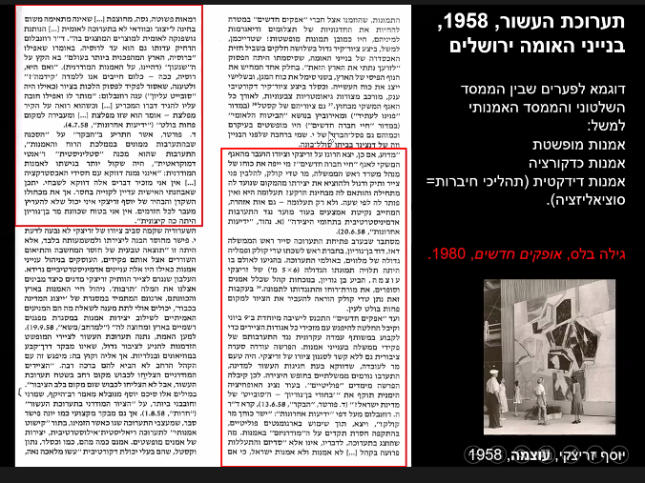

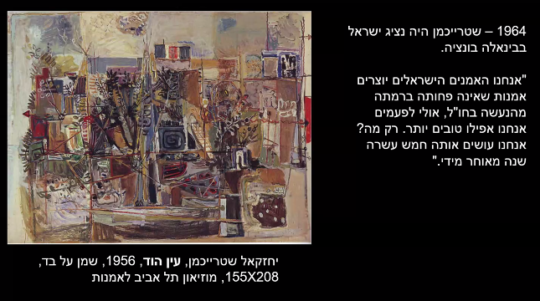

שיעור 7
Sunday, December 6, 2020
12:32
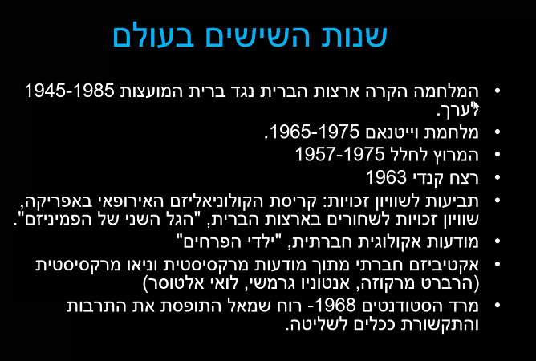

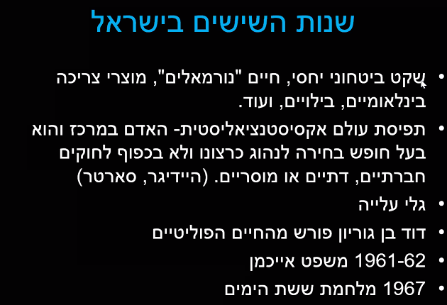

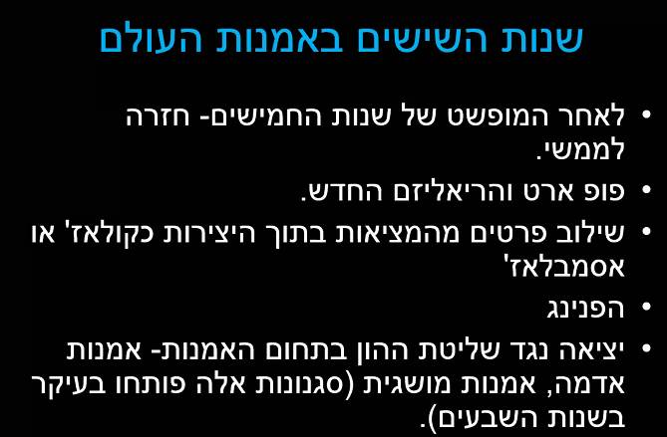
כמה סגנונות שנראה בשנות השישים
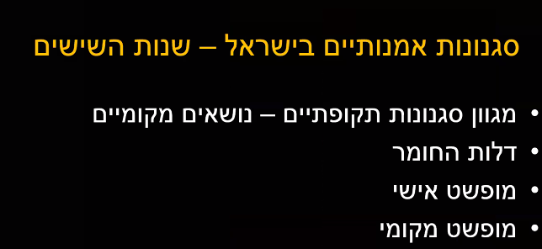

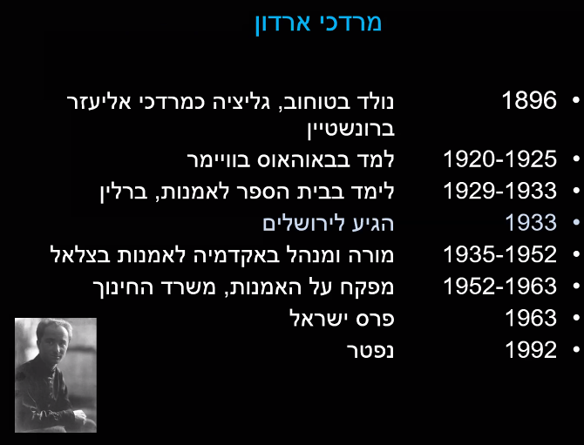
הקים דורות של סטודנטים. דיברו עליו בהערכה רבה. כנראה שמעולם לא קיבל את ההערכה לה ראוי. ראה את עצמו אומן מודרניסט, מאד מחובר למאה ה20. למד בבאוהאוס והיה מחובר לעניין של הצבעים. האשימו אותו אח"כ שהוא לא מספיק בין לאומי אבל זה לא איך שהוא ראה את עצמו. מבחינת הביוגרפיה שלו הוא בכלל לא היה אמור לעלות ארצה, הוא הגיע במקרה לארץ, הוא לא היה ציוני, התחבר לפטרון אומנות והסתובב איתו באירופה והוא נסע איתו ארצה כדי לטפל בעסקים של הפטרון לכמה ימים והיה אמור להמשיך הלאה.
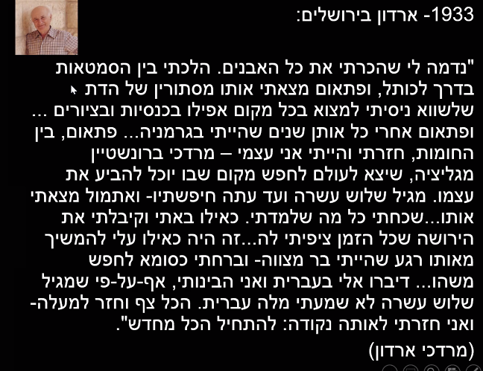
כמעט כל חייו היה צריך להוכיח שהוא לא פרובינציאלי. שכחו שהוא האומן הכי אירופאי שיש בהשכלה שלו.
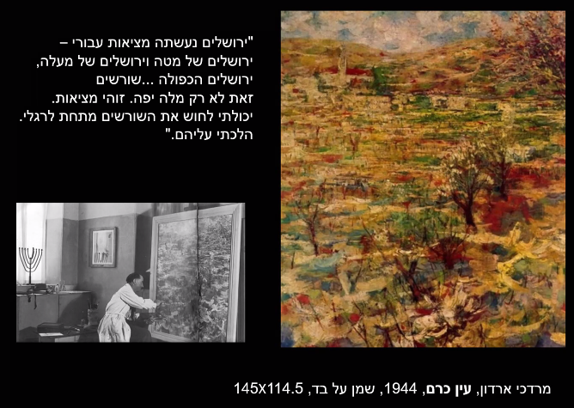

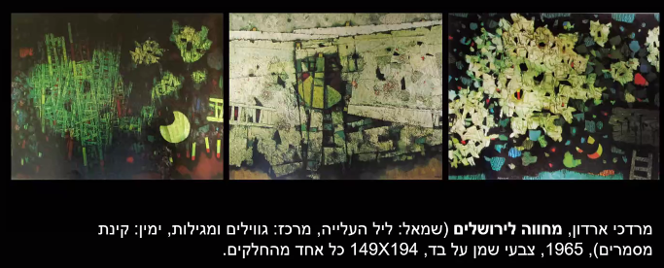
טריפטיכון. לכל אחד שם בפני עצמו. יש הרבה סימבוליות ביצירה שלו
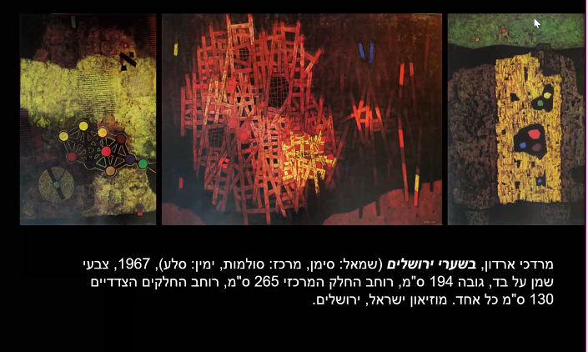

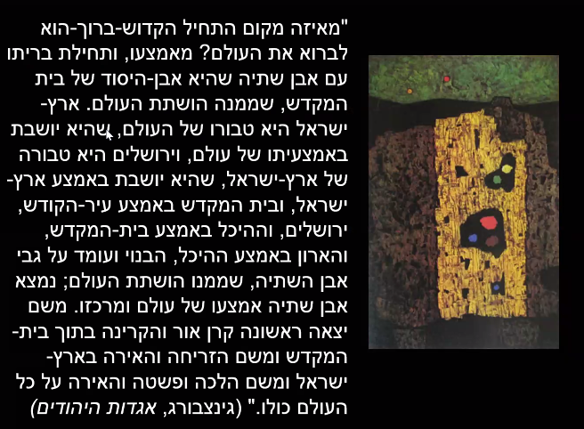

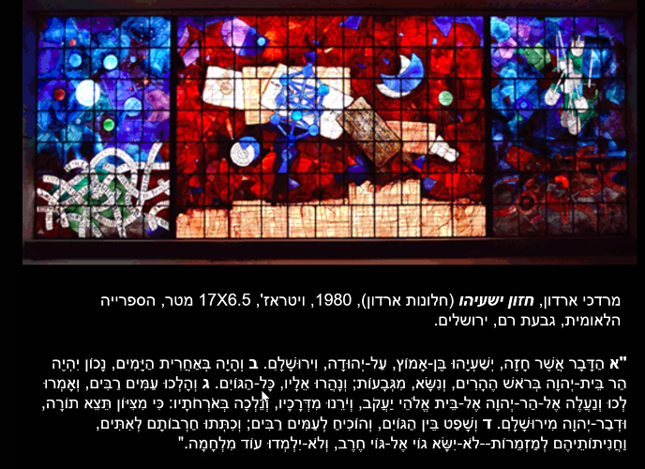

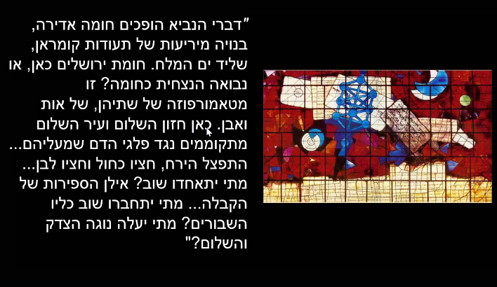

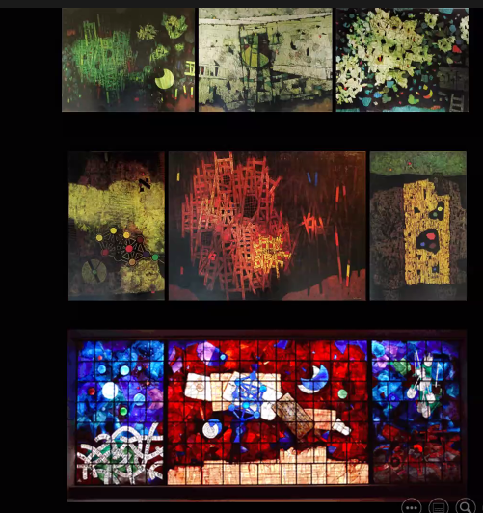

מדגימה את הנטייה להפשטה עם הקשר מקומי: ארדון ארוך ותומרקין

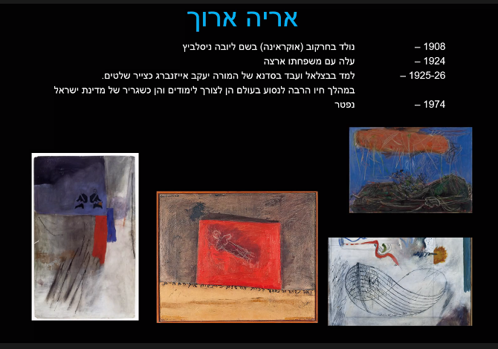
במשך שנים היה מחובר לעולם האומנות בארץ, אבל התפרנס מעבודה במשרד החוץ. אחרי שסיים את עבודתו כשגריר נהיה מוכר יותר והשפיע באמת יותר על הדור הצעיר יותר.
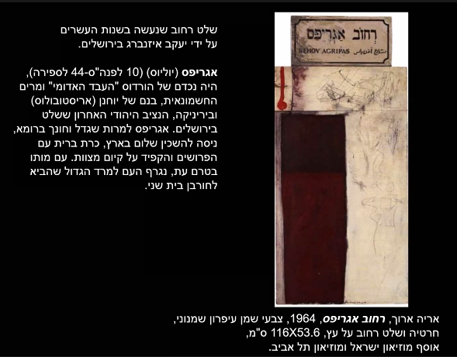
המחיר היה יקר מדי ולכן שני המוזיאונים רכשו אותו ביחד
פירושים של היצירה:
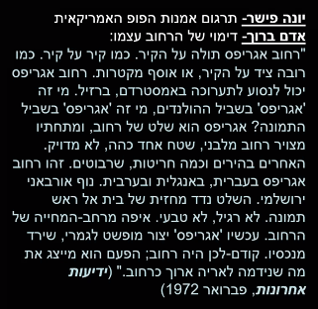

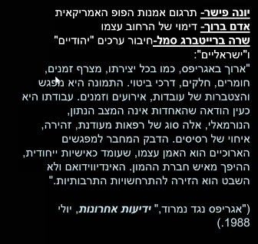

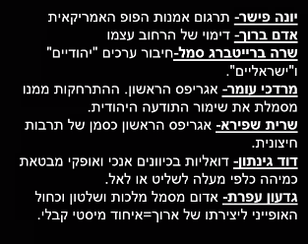
שיעור 11
Sunday, January 10, 2021
12:34
שואה באומנות ישראלית

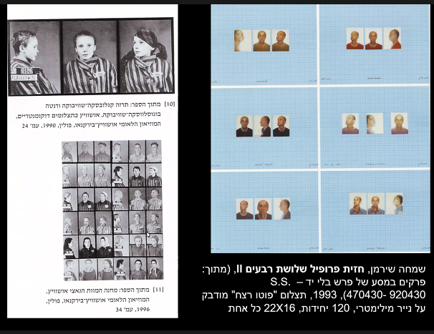
תרזה ליוותה אותו כל החיים.
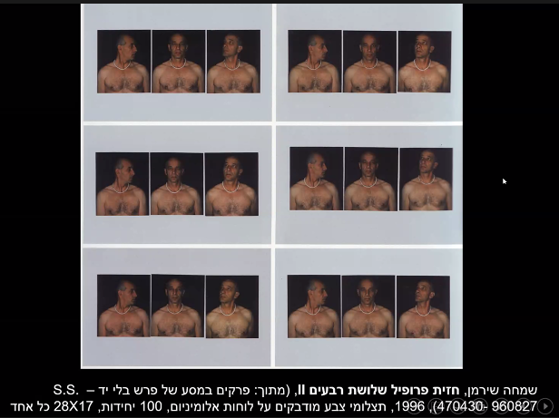
נייר משבצות מזכיר תיוק, מזכיר את הסדר של הנאצים. השם של היצירות מאד מסודר. אמן בלי יד - בלי כלי עבודה. מחשבה על סדר וארגון לתוך היצירה
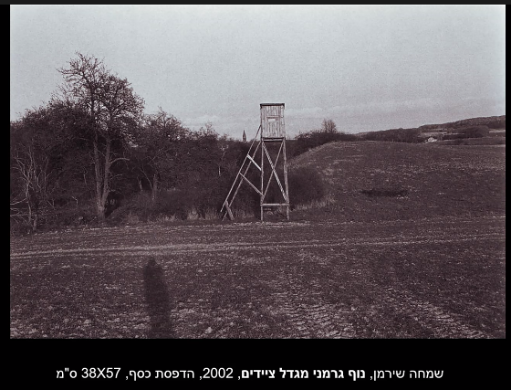
הוא כל הזמן מסתובב ושואל את עצמו מה הוא מצלם, הם את החוויה של השואה? אבל הוא לא היה בה, האם את הטראומה של ההורים? עיסוק בדור שני לשואה.
זה לא מגדל שמירה נאצי, זה של ציידים, יש פה צמיגים של רכב שנסע וכבר לא פה. מתח בין פסטוריליה אידיליה, נוכחות שלו כצד. אולי להיות ניצוד.
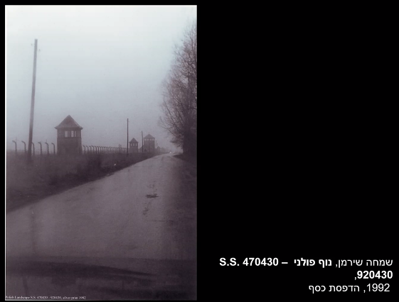
למה צילמתי? באותו רגע היה נראה לי יפה. האם זה רק בגלל זה? האם לא סחבתי על זה מטען נוסף? הרבה שאלות על היצירה. הרבה עיסוק בעניין של דור שני לשואה.
"התגובה היא ממה שאני רואה, לא ממה שהמגדל מסמל. אני מצלם את המגדל מפני שהוא תפס אותי, זה מתחיל מהיופי. ... אני מניח שמתחיל משאלת הזיכרון.. ממד הזיכרון אולי ישנו אבל זה לא הזיכרון שלי. בשבילי אושוויץ הוא לא זיכרון שקשור בחוויה, באושוויץ א הפער בין מה שאנחנו קוראים לו מציאות לבין הדימוי עצמו. עדו על ממשויות אחרות שאני פיזית לא הייתי עד לקיומן" (ציטוט לא מדויק)

חיים מאור ממחיש בצורה מאד ברורה, אצל כל אמן זה בצורה אחרת.
קומיקס ששינה הרבה דברים בעולם הזה
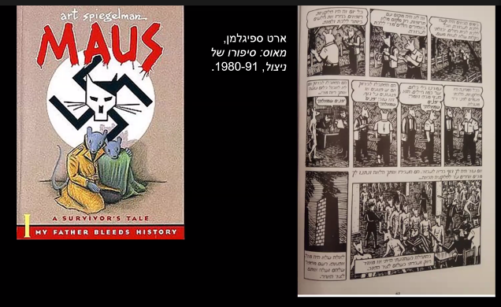
צייר אמריקאי דור שני לשואה, הספר עורר הרבה אהדה והרבה קושי. היהודים הם עכברים. זה לא קומי למרות הסטיגמה של הז'אנר, זה עושה תפנית לתפיסה שלנו. הוא שם על הבמה של הקומיקס בשני ספרים, קשר מורכב עם האבא שלו. לפעמים זה חוויות של האבא ולפעמים חוויות שלו.
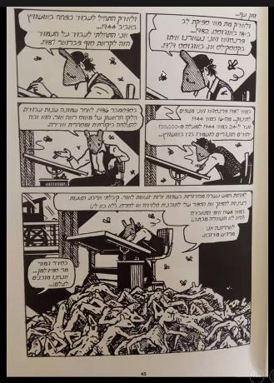
מתוך הספר השני. מבחינת הסיפור שלו הוא מתחיל להתפרסם, מתורגם להמון שפות, קיבל הצעות להפוך את הסדרה לסדרה טלוויזיה, הוא בסטודיו אבל יושב על ערימת גופות, הוא מפנים את הדמות של היהודי בשואה על ידי המסכה שהוא לובש.

מישל קישקה
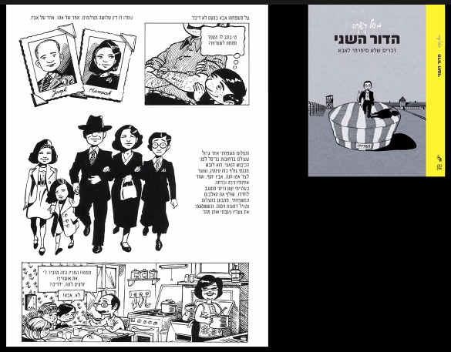
הספר מתחיל בזה שהוא לא יודע שום דבר. עמוד הפתיחה של הספר המתחיל בזה שהאב לא מדבר וילד שמסתקרן אבל מבין שאסור לדבר. וההורים חושבים שלא לספר חוסך מהילדים את הטראומה, אבל בעצם הילדים צוברים פחדים וכאבים וחרדות
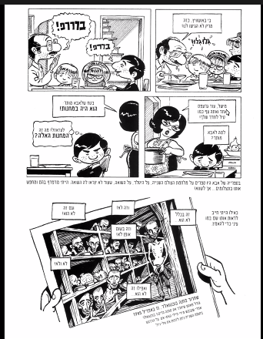
מחפש את אבא שלו בתצלומים בספרים על השואה. ב3 עמודים הראשונים מתמצת את הרצון לדעת יחד עם הפחד מהידיעה.
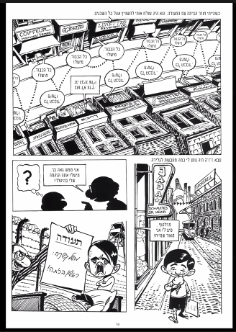
אחיו הגדול מתאבד
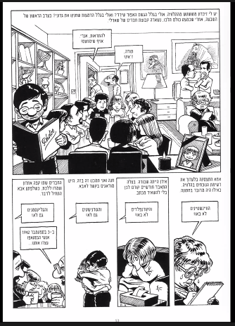
ההלוויה של אח שלו גרם לאבא שלו לדבר על השואה. ומתחיל לספר

היה לו קשה שאחיו לא כתב לו מכתב כשהתאבד, ואח"כ מקבל מכתב שהתעכב בדואר.
החיים נורמאליים, אבל עם הרקע של השואה שמלווה
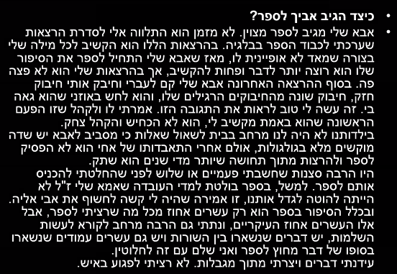

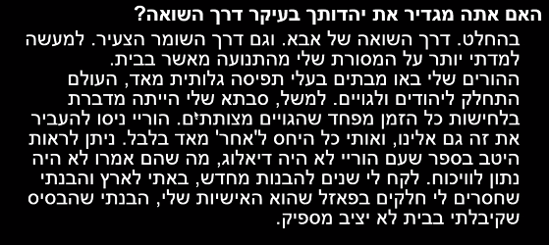

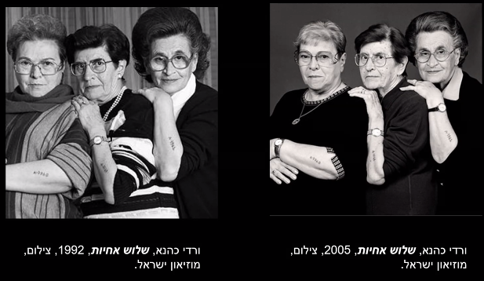
צורת צילום שהייתה נפוצה במאה ה20, אותן דמויות בתקופות שונות באותה תנוחה. בשונה מהסכמות בעולם הגדול להן יש מספר על היד. זה מספר עוקב.

אומנים ישראלים שהם לא בהכרח דור שני ולא ניצולים שעסקו בשואה
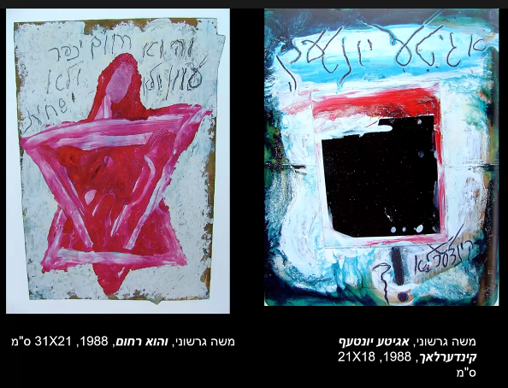
בשלב זה הסגנון שלו יותר הבעתי, אקספרסיבי, מורח צבע, מלוכלך. הוא אחד הראשונים שנוגע ביהדות כשהיה פחות מקובל להכניס יהדות. זה יה נחשב גלותי וקיטשי. בגלל המעמד שלו הוא היה יכול לעשות את זה בלי שאף אחד יעצור אותו.
הוא מהראשונים שחושפים זהות הומוסקסואלית. זה היה נדיר. זה אולי קשור לוורוד של המגן דוד - הרדיפה של הנאצים הומוסקסואליים.
במגן דוד יש פעמים ולא - אולי טעות, אולי לשכנע את עצמו.
הוא למד בבית ספר דתי, כל הסביבה שלו היו ניצולים. הוא עצמו לא ניצול.
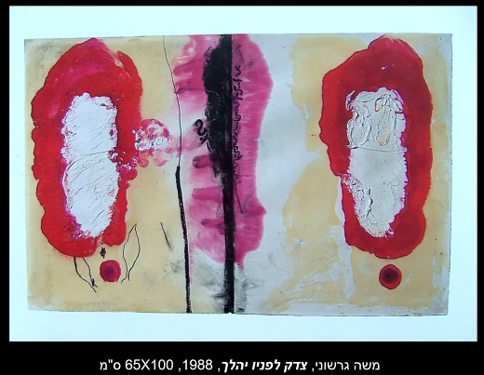
נראה כמו תרגילי סימטריה בגן ילדים. ראשוניות. כתמים שמזכרים נזילה של דם אולי תכריכים. באמצע כתוב צדק לפניו יהלך - פסוק שאומרים בלוויות. יש סימן שאלה על המשפט מצד שני הכתמים נראים כמו שני סמני קריאה.

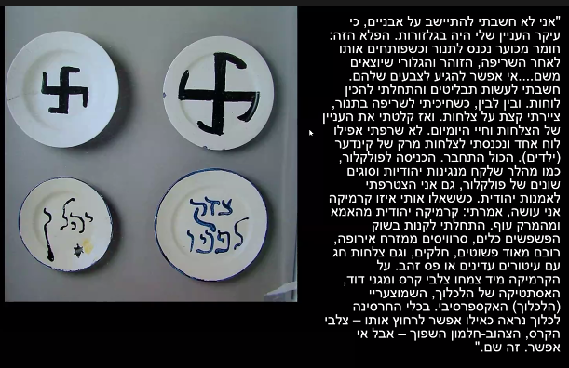
עיסוק ישיר בשואה. כתום שמזכיר את החמאה אולי. קרמיקה מזרח אירופית.

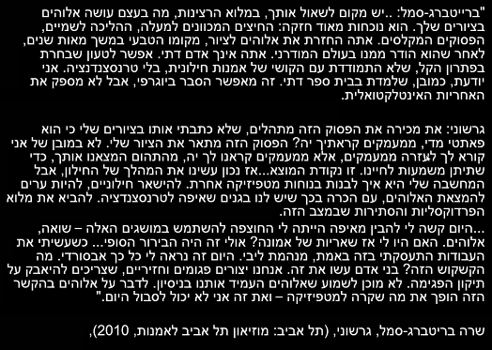
דוגמא לאמן שנרתע או מפקפק בדברים שעשו בעבר. שינויים שעוברים על האמן. הזרות שלנו לעצמינו לפעמים. חשוב להבין מתי נאמרה הציטטה על היצירה, אולי זה בדיעבד ולא משקף נאמנה את הרגע של היציאה.

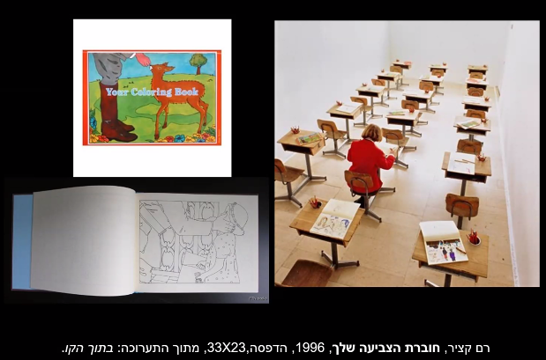
גישה שהייתה נפוצה בשנות ה90 לשואה. הקהל נכנס לגלריה היו השולחנות פורמייקה ירוקה עם חוברות צביעה. אנשים התחילו לצבוע.
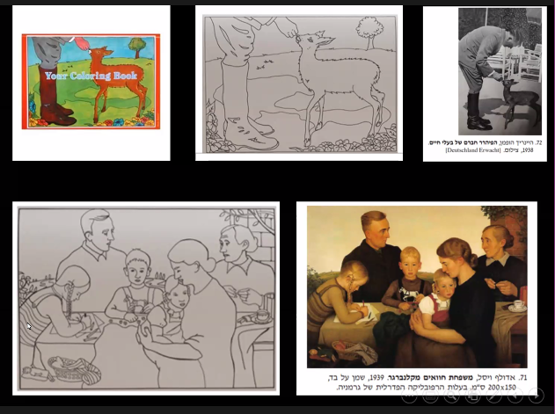
בדפים האחרונים בתוך האחרונים מבינים שהציורים היו ציורי נאצים. היה המון כעס, בעצם עניין של מניפולציה על הצופה. התפעלנו ונהנינו ממשהו אולי בוחרים לעצום עיניים.
הייתה דרישה להוריד את התערוכה בכנסת. הכעס של הקהל הוא חלק מהיצירה. לא הרבה אומנות מוציאה את הקהל משלוותו.
הפרובוקציה נעשית במרחק אסתטי כך שהיא יכולה להיאמר. זה גרם להרבה מוזיאונים להשהות תערוכות פרובוקטיביות
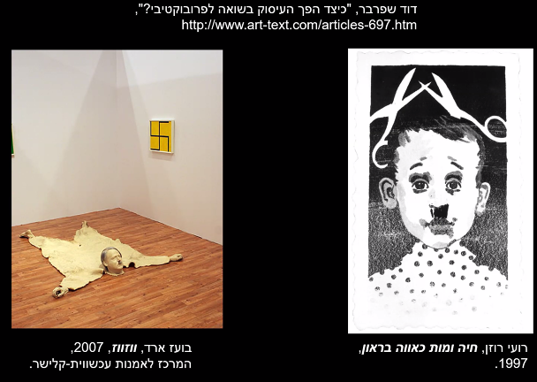
רועי רוזן - תערוכה כאילו אווה בראון היטלר כילד, סיטואציות מיניות,

תקופה שהייתה הרגשה שאם מדברים על השואה צריך לקחת את זה לקצה. אי אפשר לדבר על זה ישר אלא בקיצוניות

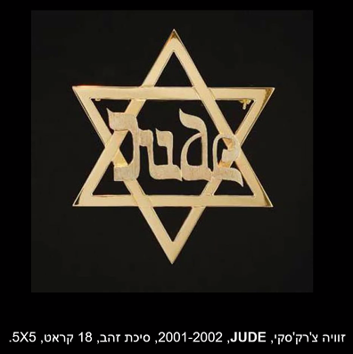
להחזיר את היהדות לעולם האומנות - קורה באמת יותר בשנות ה2000. קוראת לתערוכה בדיזינגוף: יודאיקה אחרי שנים שיודאיקה לא היה נחשב.
בתצוגה הייתה תיבת קטיפה ובאמצע סיכה שבמבט ראשון נראית כמו מגן דוד ובמבט שני רואים שזה טלאי.
גם כאן היו תגובות קשות של ניצולים.

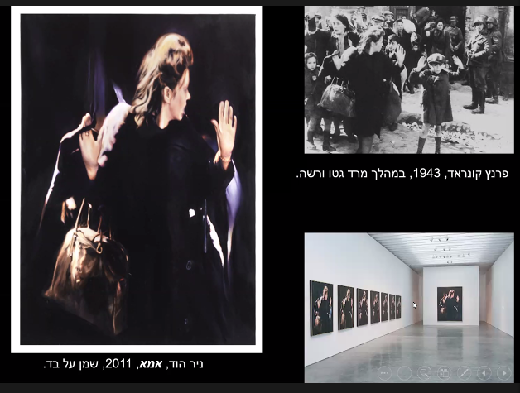
במבט ראשון היצירה בכלל לא נראית קשורה לשואה. היא בעצם הדמות הלא דומיננטית של ילד שהוא הסמל של השואה. יוצר שוק. מגלים שלא שמנו לב לאישה הזו. מגלים שגם אנחנו מחקנו אותה. מציר אותה הרבה פעמים. השתקפות של משהו בתיק - מה מציאות ומה דמיון, מה אנחנו רואים ומה לא.

אנדרטאות
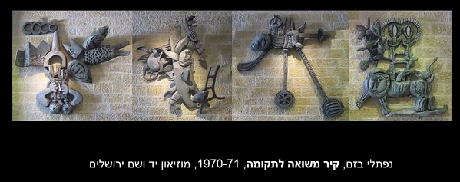
מהאומנים שהיה להם תהליך יצירה מתמשך כל חייהם, הוא התפרנס מזה, משקף זהות ישראלית ויהודית אבל העולם האומנותי חושב שהם סימבוליים מדי ודוחה אותם.
משמואל לימין
האמא - שדיים חשופים הם הלהבה של הפמוטים ההפוכים, העשן עולה במקום זה מהמשרפות
2 - מזכיר את הגרניקה

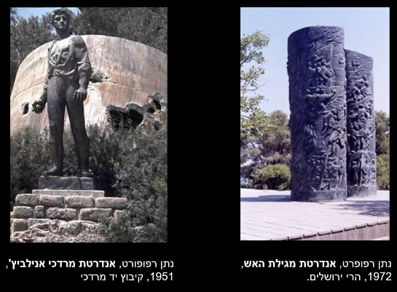

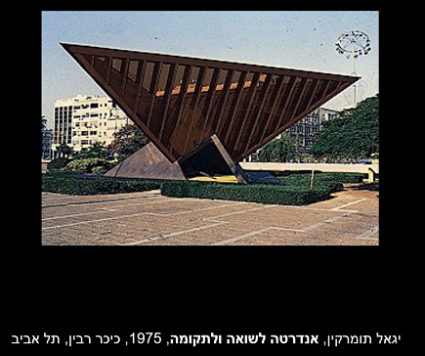
עורר כעסים, על המופשט. דרשו להסיר.
שאלה של אומנות ציבורית, היצירה פוגשת אנשים במקום שהם לא ביקשו לפגוש אותה, כופה את עצמה עליהם.

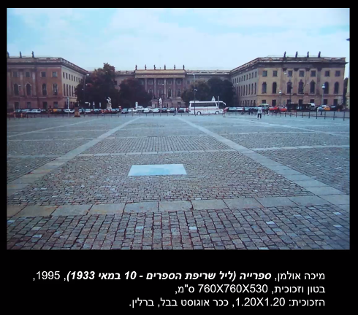

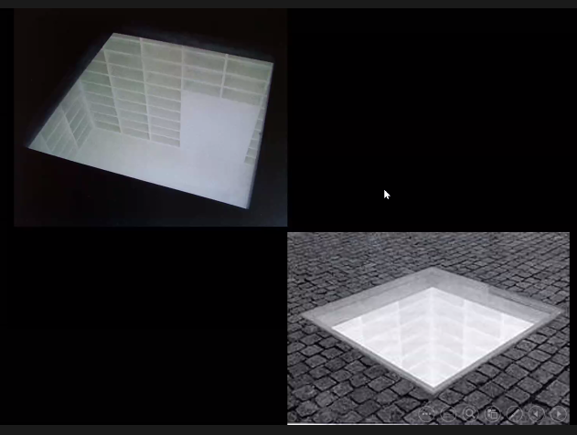
דלת לכיוון האוניברסיטה, חסומה שלא יכנסו משם שוב. הריקנות מאד מורגשת וקשה לצפייה. מואר כל הזמן.
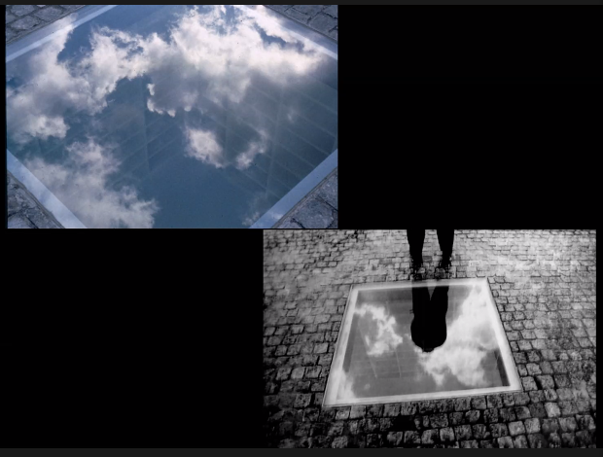
בשיטת העבודה שלו הוא גם מייצר הרבה חוויות. זכוכית, משתקף תנועתיות, עשן עננים לא ברור מה זה, הצופה ישתקף, הצל של הצופה מסתובב בזה. הצופה מוכנס לתוך החוויה. האם היינו חלק מההמון?
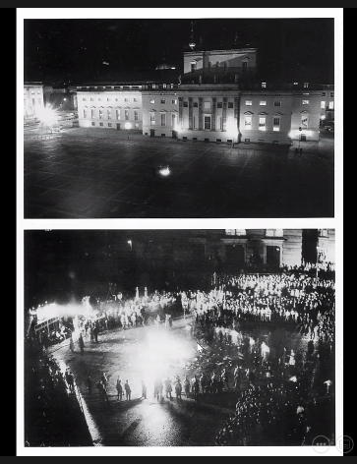
משווה בין היצירה שלו לליל השריפה.
ביקשו שיכתוב שיהיה שלט
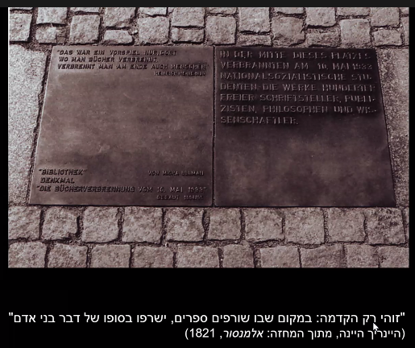

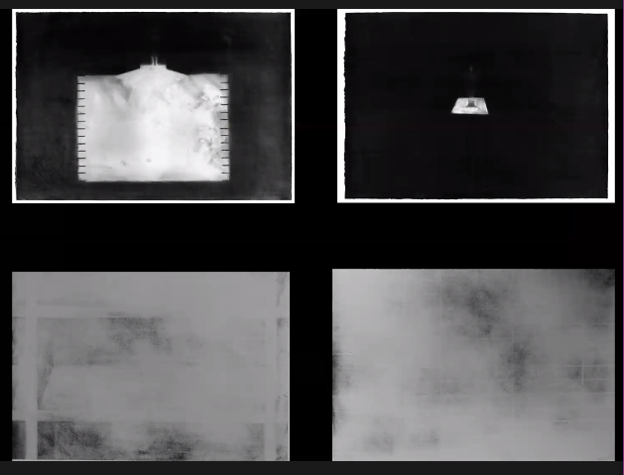
העשן שמסתובב בין המדפים, אולי מזכיר דרגשים במחנות, מידה של כל תא זה מידה של תינוק. קבורה במדפים. 14 שורות של מדפים, י"ד בגימטריה יד זיכרון. היקפי זה 4 פעמים הגוף שלו, ו3 פעמים הגובה. אם האדם עומד עליה היא נהיית 4 פעמים.
האנדרטה מחזירה את האחריות לאדם לצאת מהאדישות אולי לא רק לשואה אלא לזוועות אחרות

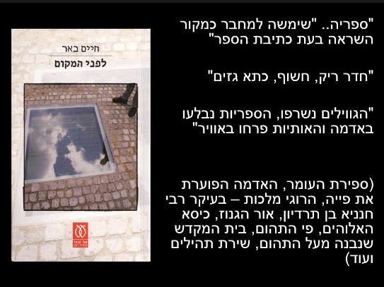

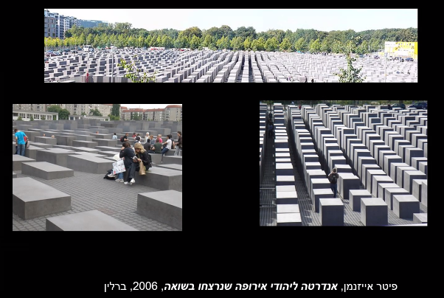

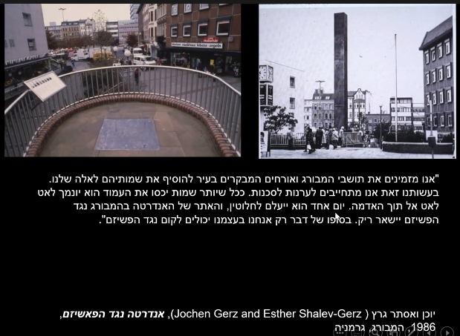

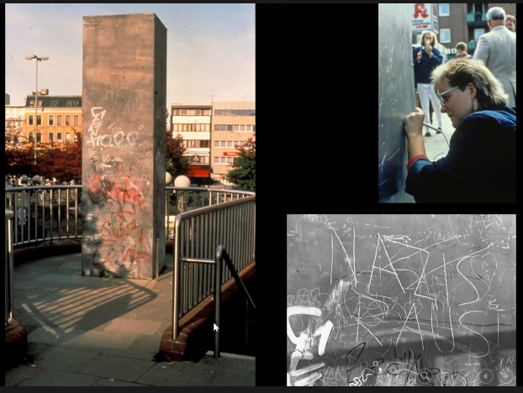

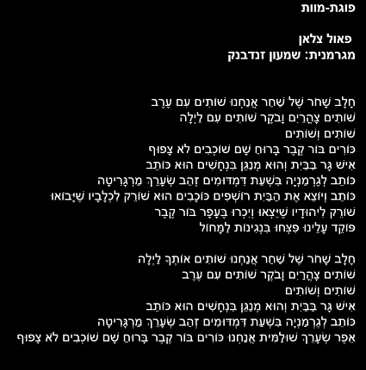
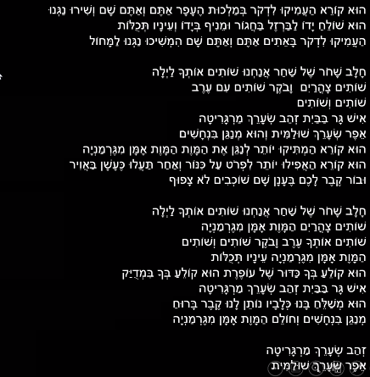

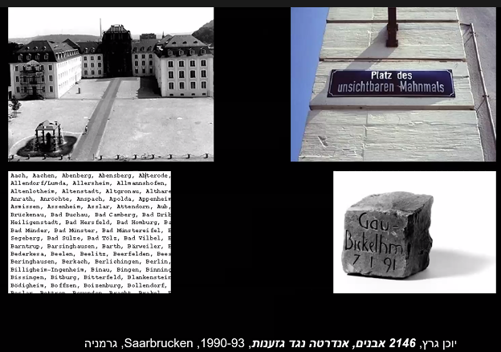

שיעור 12 - מוטיב הבית באמנות הישראלית
Sunday, January 17, 2021
12:38

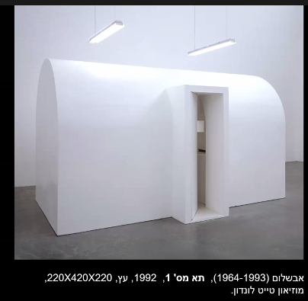
סיפור טיפוסי של אמן שלא מגיע מהמרכז האומנותי. יחידות מגורים מרכזיות. מה אדם צריך. יחידה אולי ניידת וניטרלית
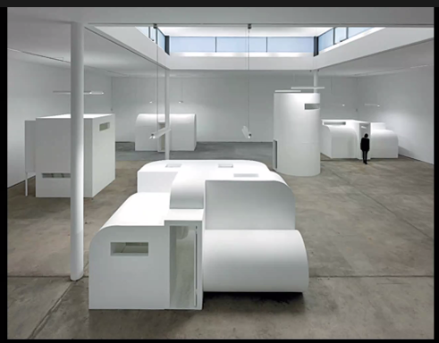
הכל מינימליסטי, לבן. היום אנחנו מבינים מינימליזם ואקולוגיה וצמצום
הוא לא חי הרבה אחרי שהוא עיצב אותן ולא הפסיק ליישם אותם.
מה זה בית?
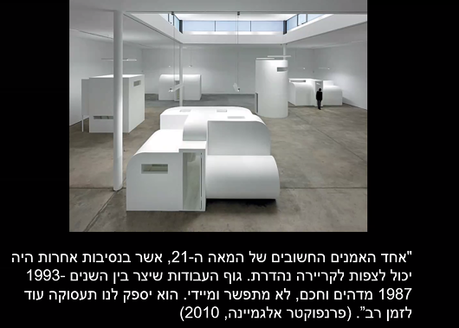
האם לקרוא לו אמן ישראלי? הוא לא יצר כמעט בכלל בישראל והתחיל רק אחרי שעבר לצרפת.
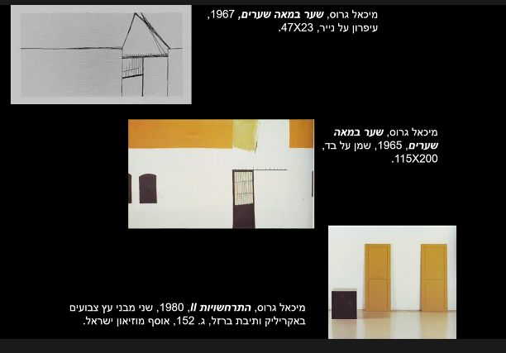
פרגמנטציה - לקחת חלק מתוך השלם. מיכאל גרוס - מסתובב בארץ עם האור המסנוור, בד לבן
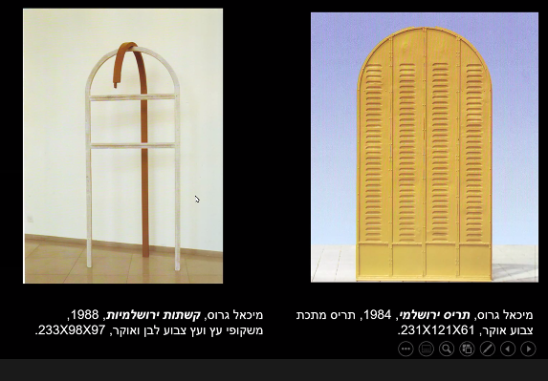
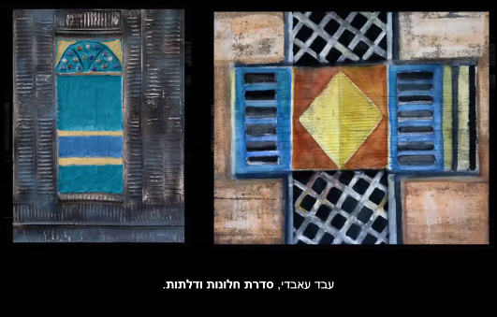
שנים צייר והכיר את עולם האומנות בארץ . הגוורדיה הוותיקה של האמנים לא הכירה בערך של האינטרנט ודיגיטציה וזה קורה הרבה פעמים אחרי מותם שהמשפחה עושה את התהליך.
הוא עוסק ביצירות שלו בחלון בפתח בדלת, זה הסף של החלל הביתי. בד"כ כצופים אנחנו מבחוץ. האפשרות כאן היא נחסמת, אנחנו רואים לתוך החלון אבל יש כתמי צבע. לא יודעים מה יש בפנים.
גבולות חשיפה והסתרה. משחק עם דקורטיביות. לא לפחד מהמילה הקישוטית
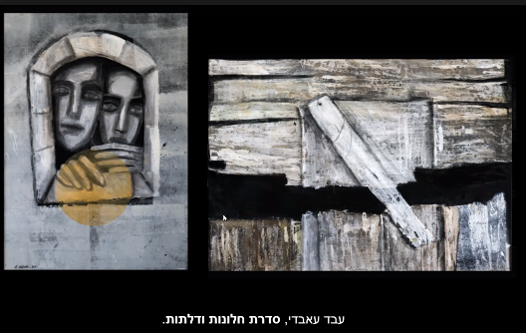
עבודות יותר אקספרסיביות.
שבר ונסיון כושל לאחות את השבר עם הקרש העדין השברירי.
דמויות מלנכוליות דרך חלון וקיר. צורה צהובה שחלקה בפנים חלקה בחוץ.
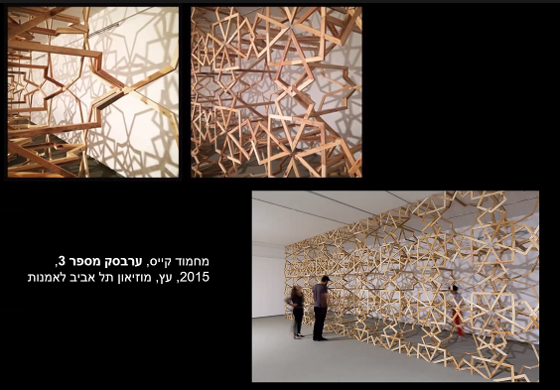
סבך. מחיצה משחקת עם הסתרה וגילוי דרך דקורציה. קורא ליצירה ערבסק - מזרח תיכוני
ללא צבע, עץ דק, מאד עדין, מלאכת מחשבת. חלוקה של החלל, מחסום סורגים, כלא /סגירה אמם אסתטית אבל חוסמת. אשליה של עומר ללא עומק ממשי.
הרוקוקו מושפע על ידי הערבסק.
לפרק את המבנה לתת צורות
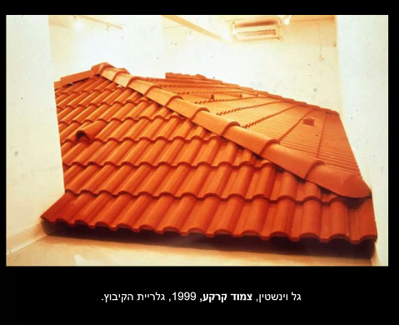
משהו בורגני שמשתלט על הרבה שטח אבל לא יכול לאכלס הרבה אנשים.
וגגות רעפים זה משהו אירופאי שלא מתאים לאקלים בישראלי.
מזכיר את מרסל דושן. ממלא את החלל בצורה שדוחקת את הצופה החוצה.
ההרגשה שנכנסים ונחסמים. ניתוק מההקשר הרחב.
מה עושה גלריה של הקיבוץ במרכז תל אביב?
משהו רפטטיבי, קצב, גלי, מונוכרומטיות,
צפיפות.
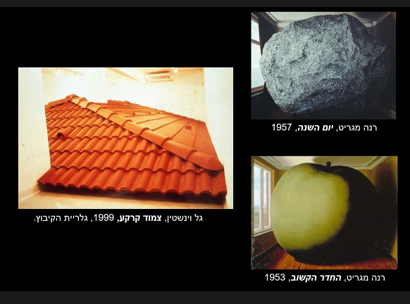
צורה שלא מתאימה לחלל. חוסר פרופורציה.
קצת כמו הגלגול של קפקא שינויי זמן ומקום
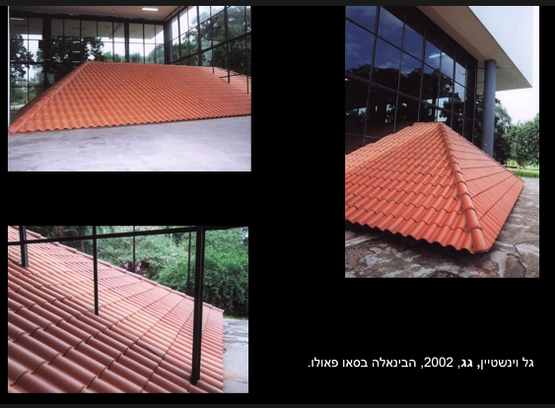
המפגש עם הירוק, עם הזכוכית. הקצב השונה של המשבצות לעומת הרעפים. המפגש עם קהל בינלאומי שההקשר של הרעפים משתנה.
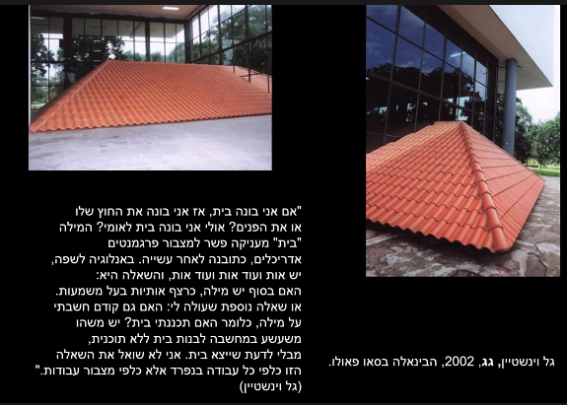
בשטח של התצוגה היה גם של האומנים הפלסטינים. מנסור אמר זה כמו הכיבוש. וזה גרם לאמן לתגובה קצת דפנסיבית.
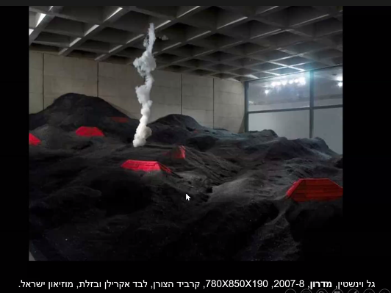

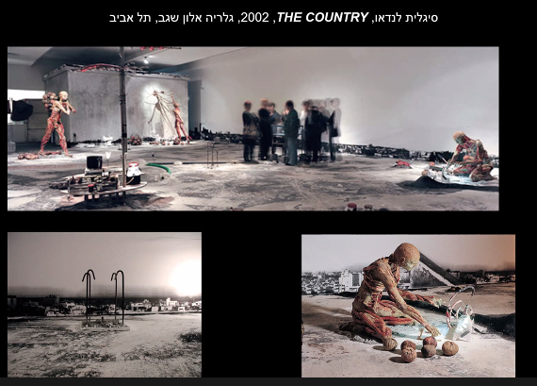
באותה תקופה זה היה בקומה נמוכה. ירדו במעלית והגיעו לגג. הרצפה של הגלריה הפך לגג ישראל טיפוסי, זפת, נוף ארץ ישראלי, הדמויות מזכירות את התערוכה של הגופות, מישהו פשט להם את העור. הכל מנייר עיתון. עיתון הארץ, הגג השטוח, הפשוט. הדמויות אוספות בירות סוחבות פירות
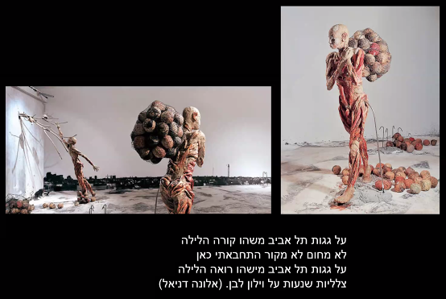
מלחמת המפרץ.
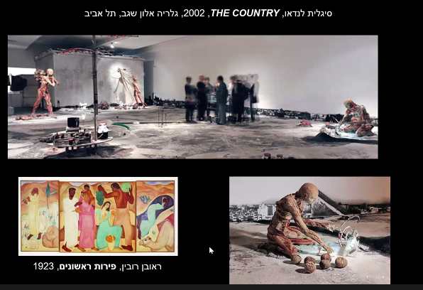
הפרי כתנובת השדה, חלוצי חקלאי ומקומי. האם ובאיזה צוה זה נמצא כאן
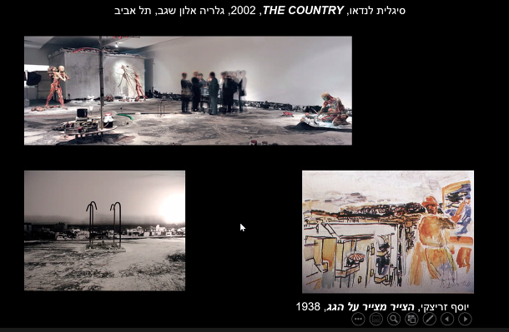
זריצקי שמהגג יוצא ליצירה אומנותית.
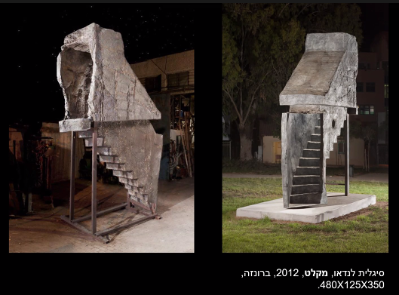
נראה בטון. יציקה על מקלט אמיתי. רק של המבואה, ירידה לקראת המבנה אבל בעצם פתוח משני הכיוונים. הבטון כחומר שנשאר בצורה הבסיסית שלו, רק פונקציונלי , אבל להביא אותו בעצם בברונזה, בשיטה מסורתית. זה מקלט ציבורי, למי שאין מקלט בבית, לאנשים מרחבי העיר. גם עלייה לעולם שכבר לא קיים, אין לנו לאן לצאת יותר.
הצורה מוכרת וזרה בו בזמן. ומשם מגיע הכח שלה
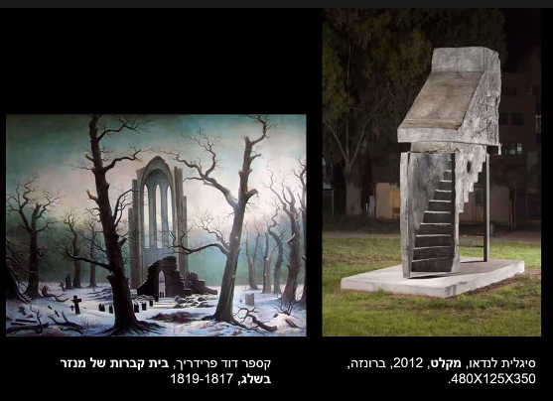
החורבה, החלק מתוך השלם שמתנשא למעלה.
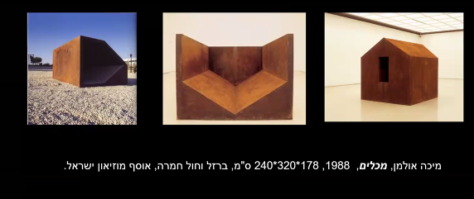
הבית הוא המשך של הבור שעשה בשנות ה70. החול מאד דומה לברזל. הוא הופך את החול שהוא משהו דינאמי ונזיל והופך אותו להתנהג כמו ברזל. לכפות על החומר. בית הפוך בית שנפל על צדו-טרגדיה.
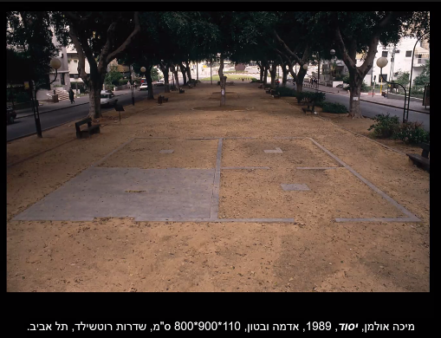
אולי מבנה עם 4 חדרים,
מוטיב הכיסא שכל פעם מוח בצורה אחרת
או תכנית קרקע
כיסא מלך או מקדש
אבל תחושה של בית קבור
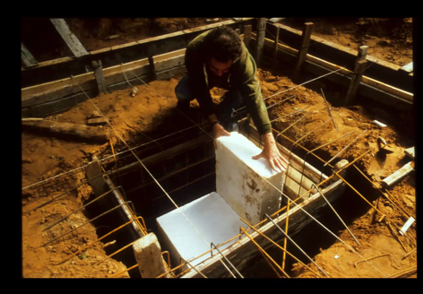
נוכחות תלת ממדית תת קרקעית
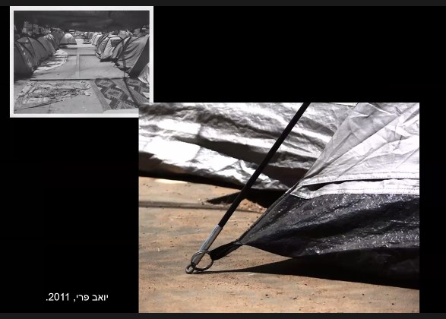

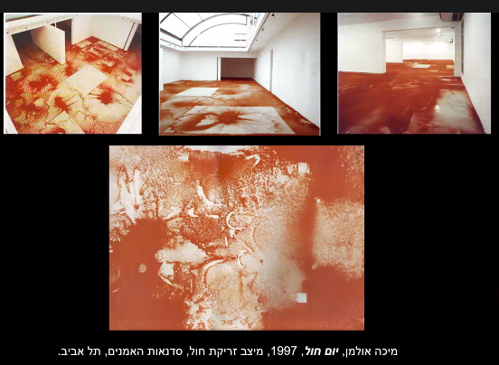
גלריה עם שתי קומות, ארגן את המבנה כבית עם שולחם מיטה וכו' ואז פיזר את החול והוציא את החפצים.
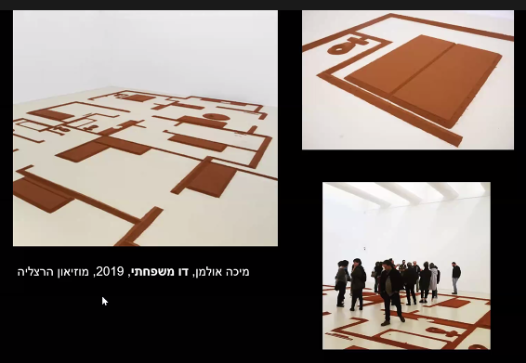
בעצם כל העבודות של אולמן מתעסקות בבור.
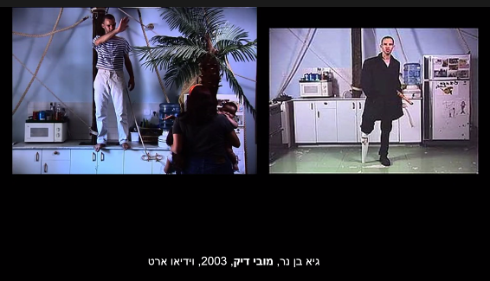
האדם שיוצא מהחברה הבורגנית, ויוצא לחפש תרבויות אחרות. מיתוס של התרבות האמריקאית, מכניס אותו למרחב הביתי, דירה קטנה ופשוטה.
עשה עבודה בתוך איקאה, שכפול של הבית, תוך כדי שהם חיים שם ואנשים קונים ומשוטטים.
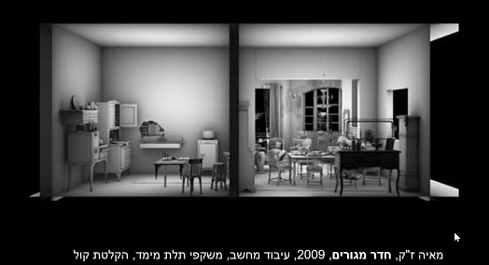

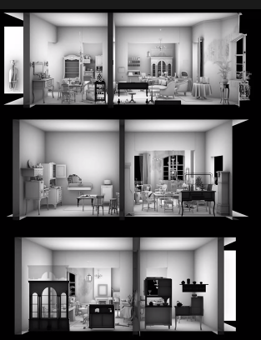
על כמה קירות, נע בין דו לתלת ממד. ברקע מישהו מתאר את הבית בגרמנית.
על פי הזיכרון שלו היא שחזרה את הבית שלו שנעלם במלחמת העולם ה2.
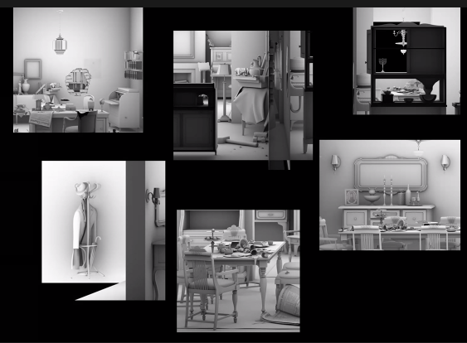
בית מאד מערבי עם נגיעות יהודיות של חנוכייה ואיזה תמונה של רב
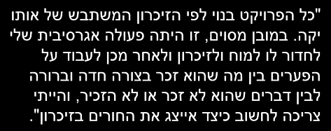

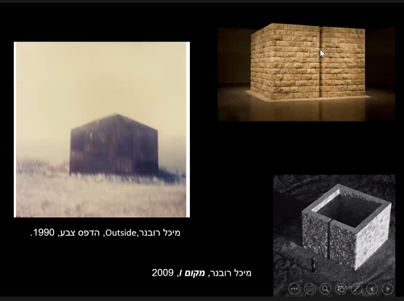
הוזמנה לעשות את זה בלובר. בחוץ. דיי אינדיבידואליסטית, פחות משתייכת לקליקות
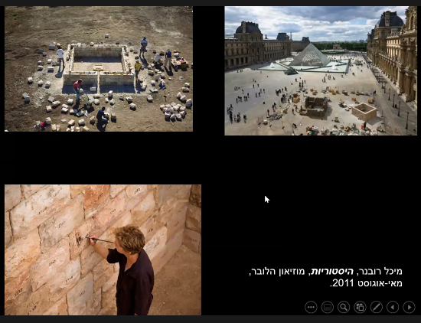
איסוף ממקומות שונים באץ. להוציא את הסלע מהמקום שלו. מצד שנני הביא את זה ללובר, שזה מקום שגזל מלא יצירות ממלא מקומות בעולם, אובליסקים.
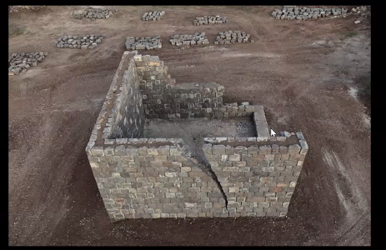

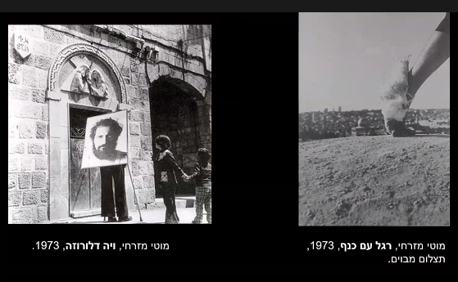
נדודים. האין בית. שליח האלים-רגל עם כנף. הר הבית.
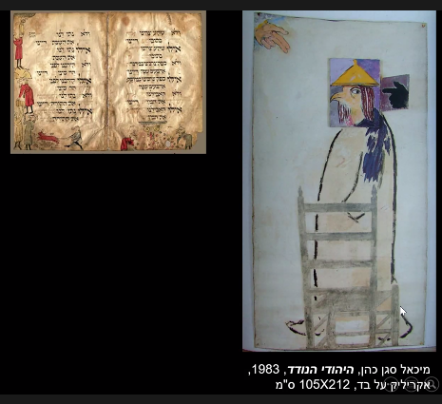

כאילו אדיש

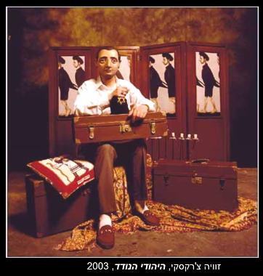
כל הקיום שלך נכנס למזוודות. סטריאוטיפ של היהודי, הרוסי,
יהודים מיוצגים כפינגווינים כעורבים. דימויי אנטישמי
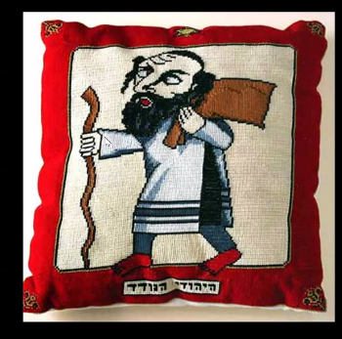

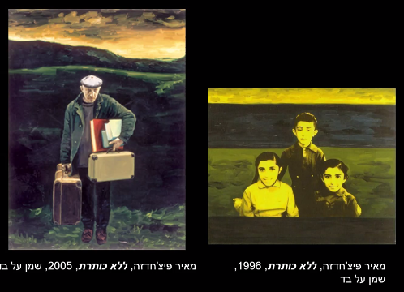
יש ביוטיוב שיחה איתו על אומנות
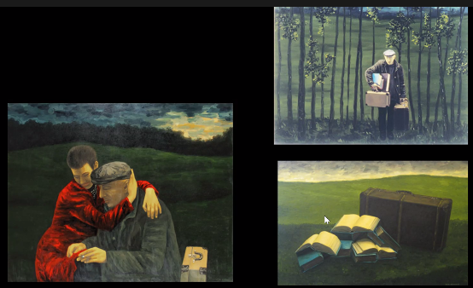

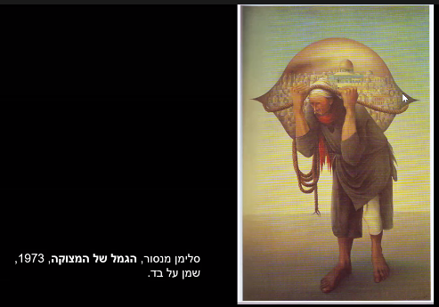

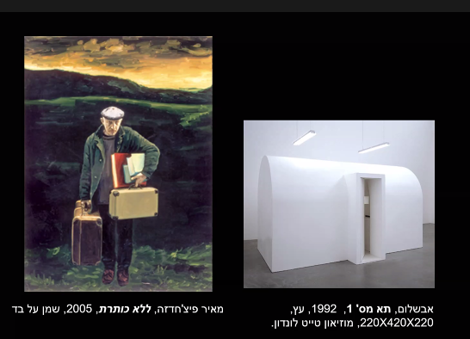
בית ואין בית

לקחת מוטיב ולעשות עליו נושא חתך. לבדוק אותו הרבה זוויות. נותן מבט על, ריחוף סביב תקופה ומקום השוואות. שדה מחקר.

שיעור 13 - אמנות וחברה
Sunday, January 24, 2021
12:33

נראה לפעמים שאומנות שהיא חד משמעית לכיוון אידאולוגי אחד לא יכולה להיות מאד מפותחת.
מנגד, לאורך ההיסטוריה אומנים כן חשבו שאומנות היא דרך להעביר מסרים פוליטיים
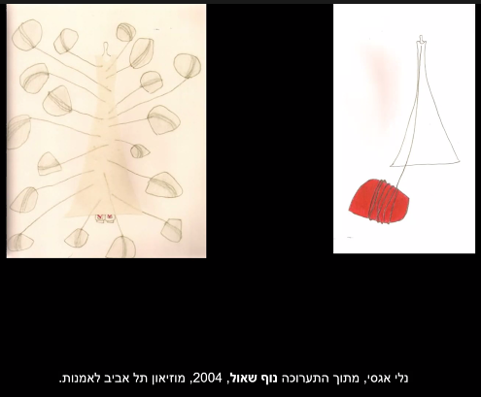
התערוכה כללה מיצג ורישומים
מציגה דמות נשית בצורה סטריאוטיפית. אישה כמעט שדופה, בכמה קווים אפשר למחוק אותה, יוצא ממנה כבל שכרוך סביב אבן
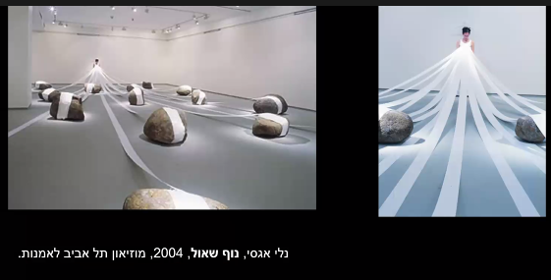
האמנית עם שמלה לבנה קשורה לסלעים
הושמעו קולות של גירוד מהסלעים.
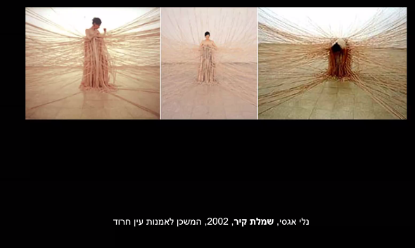
המפגש עם בדים תפירה ושמלה והיא בתוך זה. החוטים בהתחלה היו מחוברים לקיר והיא כל פעם תפרה חוט חוט לעצמה.
הדימוי של עכבישה הוא דימוי שמסמל נשיות, אימהות, נשיות,
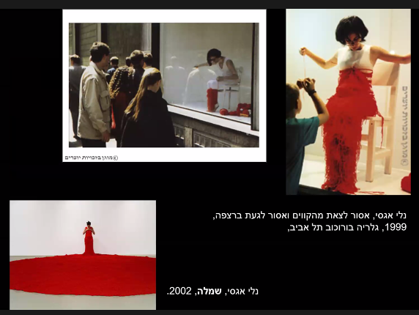
ישבה בחלון ראווה - חלונות האדומים באמסטרדם, בובות ראווה, מכירת הגוף הנשי
עטפה את עצמה בחוט ופרמה אותו - גולם, כליאה ומרידה בכליאה.
אדום - נשיות, וסת,
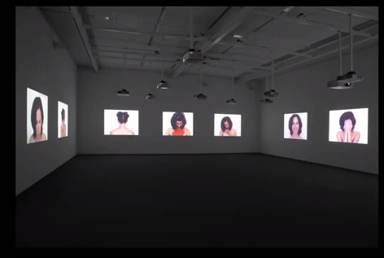
כל אחד מהוידאואים יצר פעולה אחרת. זה משך את הקהל ועור דחיה
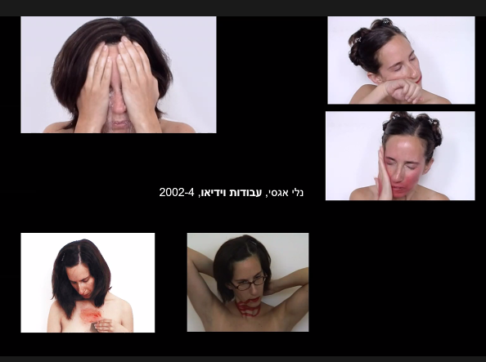
פנים אדומות - מורחת אודם ואז מורחת על כל הפנים
פילינג עם מלח שולחן
אודמם מסביב לצוואר - אולי חבל אולי דם
ציור של לב שהיא מחקה עם נייר זכוכית
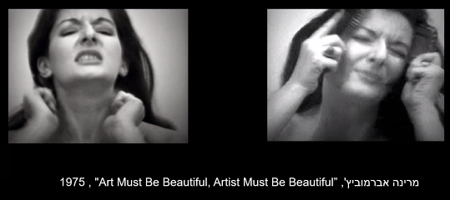
מתקשר לאגסי. פגיעה אלימה בגוף שלה
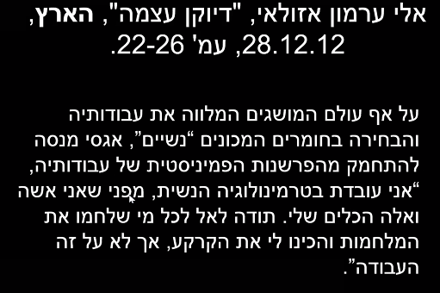

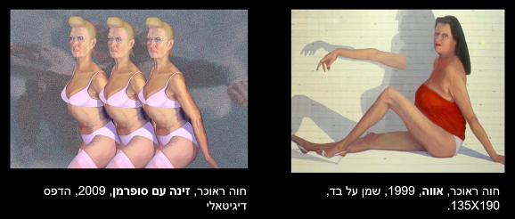

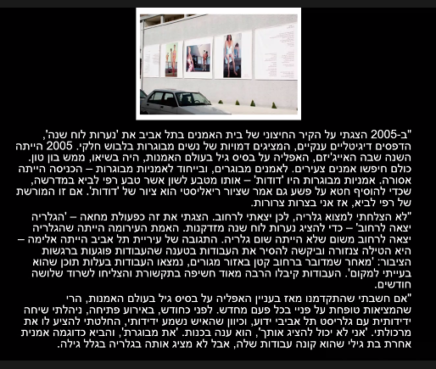

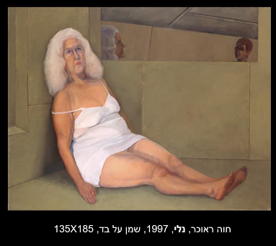

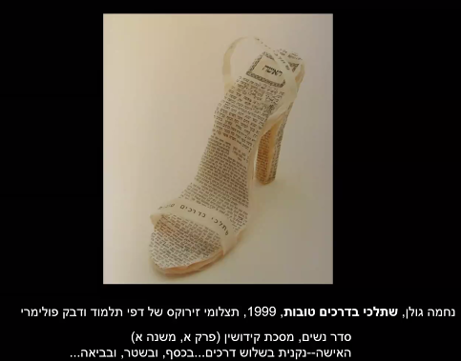

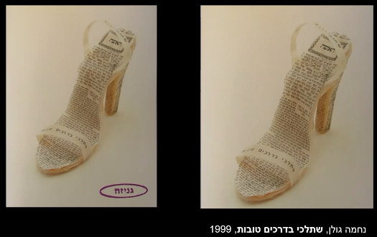
קנייה של ננשים, עיסוק בגבוה ונמוך,

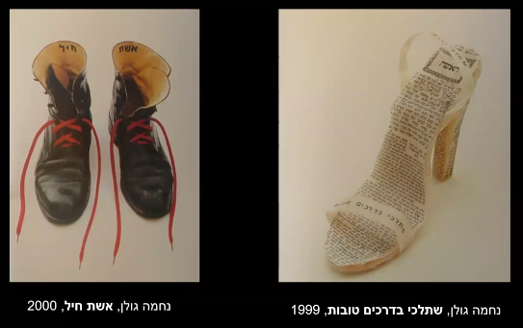

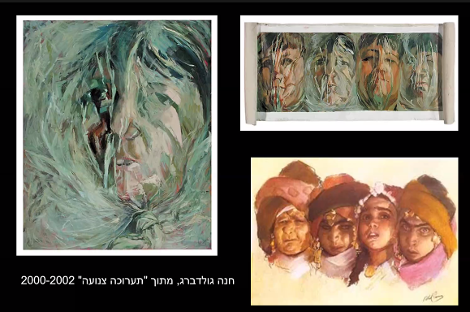
היא רואה את העולם והעולם רואה אותה דרך הכיסוי ראש
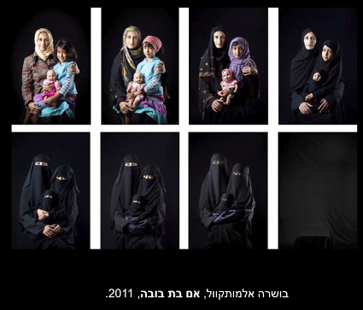

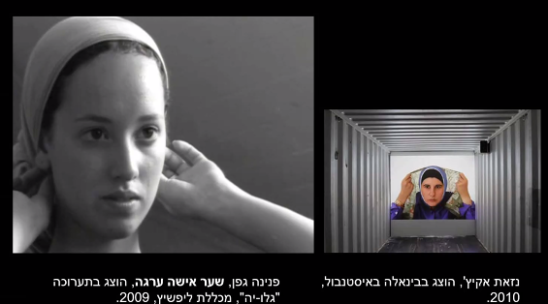
גפן הורידה כל פעם כיסוי ראש והיה עוד אחד מתחתיו
אקיץ' כל פעם הוסיפה כיסוי ראש
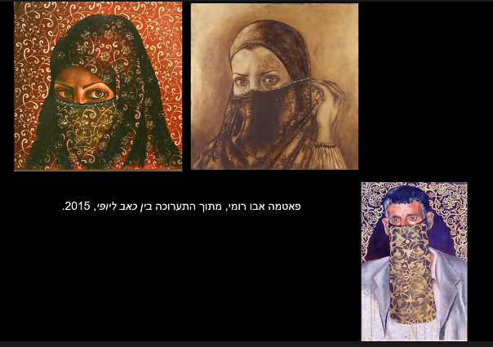

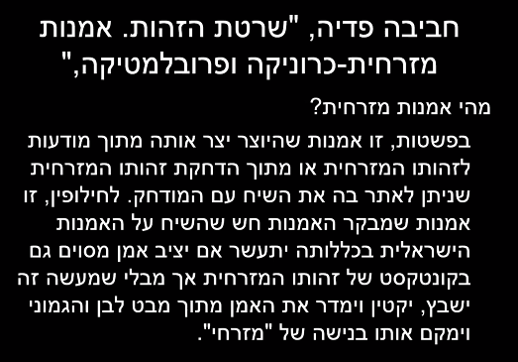

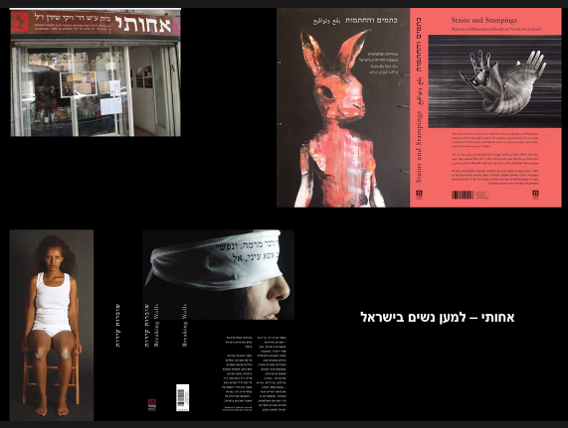

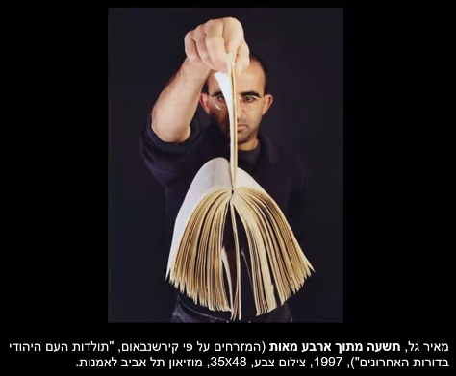

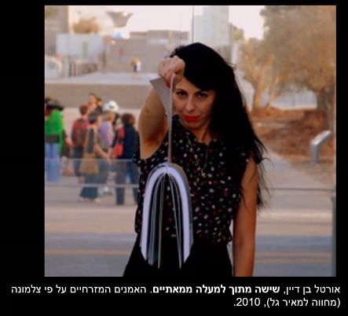

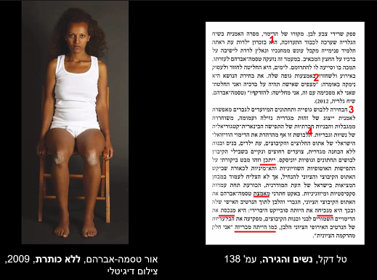
גופיית סבא, ברכיים שחוקות

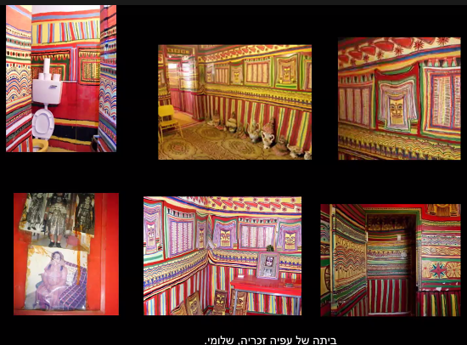
קישוטיות באומנות
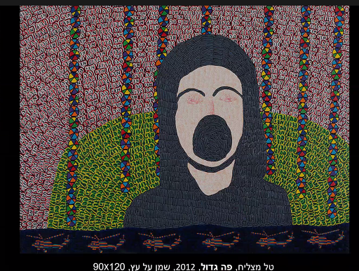

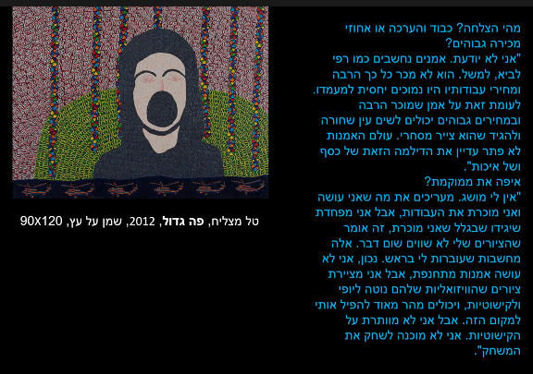

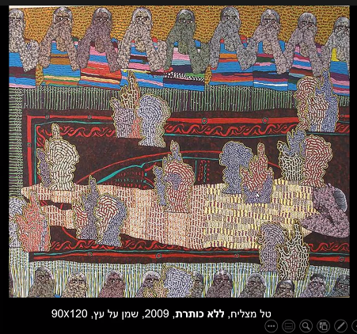

על המבחן
